Увековечивание памяти участников Великой Отечественной войны 1941-1945 гг.

Алдиаровский территориальный отдел

- с.Алдиарово, ул. Воробьева
Обелиск в память и во славу, погибших в Великой Отечественной
и Гражданской Войнах

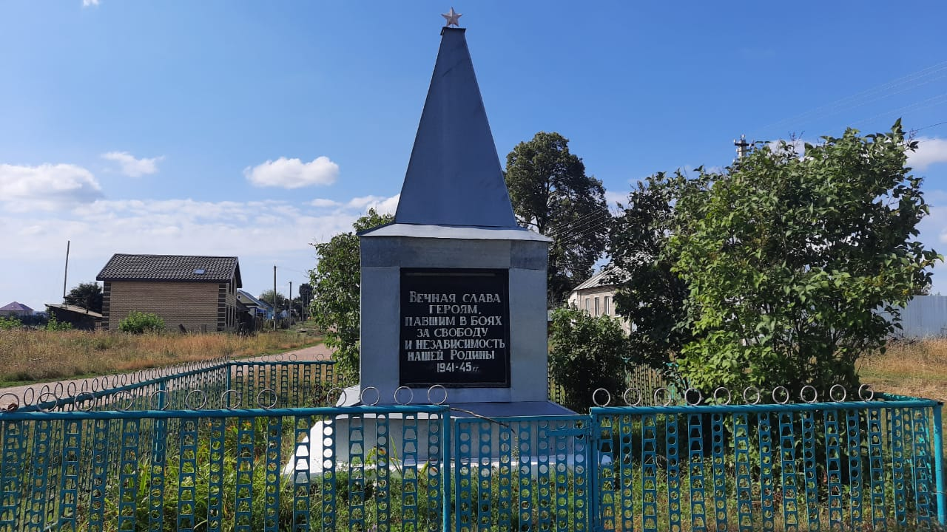

Обелиск был возведен в 1965 году под руководством председателя Сельского совета Горностаева И.Д. в честь 20-летия Победы над фашистами. В этом ему помогали инвалиды великой отечественной войны Алексеев. А.А. и Терентьев Я.Т. В 1998 году сделали реставрацию. Его делал кузнец Горностаев Ю.И. Надпись на памятнике делал Колоколов Ю.И.
Памятный знак представляет собой четырехгранный обелиск в виде пирамиды, увенчанный звездой и установленный на квадратный постамент. Обелиск выполнен из кирпича, зачехленный оцинкованным железом. Территория мемориального объекта ограждена металлическим забором. Размеры: длина - 2,0 м, ширина - 2,0 м, высота - 4,0 м. Занимаемая площадь - 26 кв.м.
Этот памятник в марте 2025 г. снесли

- с.Алдиарово, ул. Воробьева
Памятник в память и во славу погибших в Великой Отечественной
и Гражданской войнах

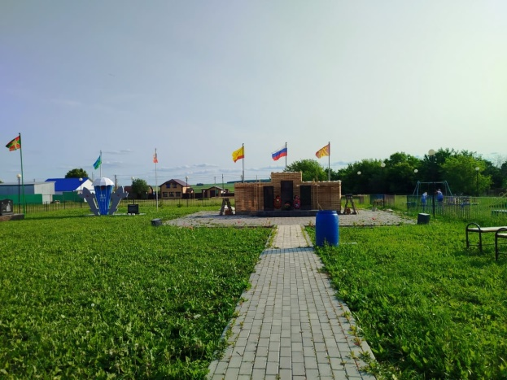

Памятник возведен в рамках Указа Главы Чувашской Республики от 30 января 2017 г. № 7 «О реализации на территории Чувашской Республики проектов развития общественной инфраструктуры, основанных на местных инициативах» в 2019 году. В 2025 году продолжается облагораживание участка возле памятника.

- Беляево, ул. Ленинградская
Обелиск в память и во славу погибших в Великой Отечественной
и Гражданской войнах

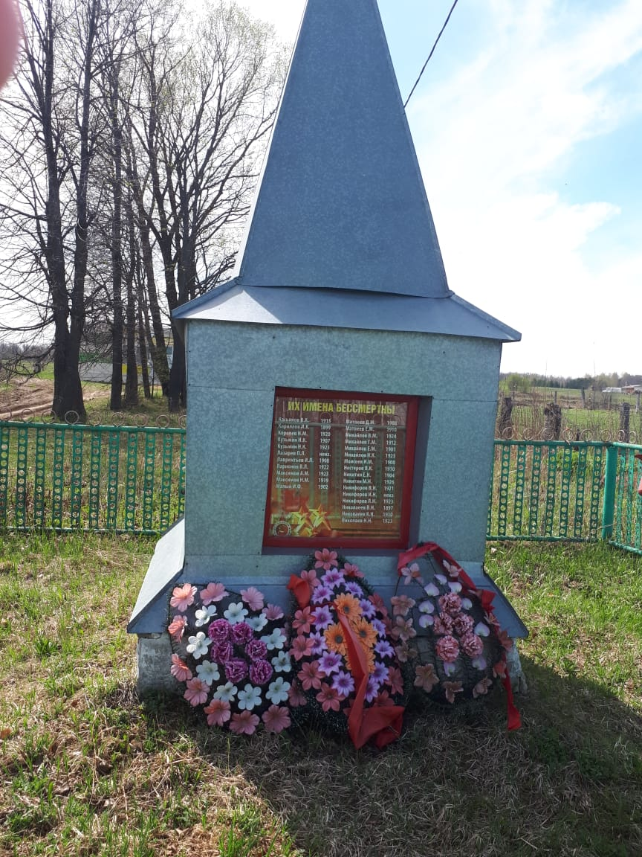

Обелиск был возведен в 1965 году. Надписи погибших на войне написал Ю.И. Колоколов. А в 1998 году оббили этот памятник цинковым железом, это сделал кузнец Горностаев Ю.И.

- д.Уразкасы, ул. Ильича
Обелиск в память и во славу погибших в Великой Отечественной
и Гражданской Войнах

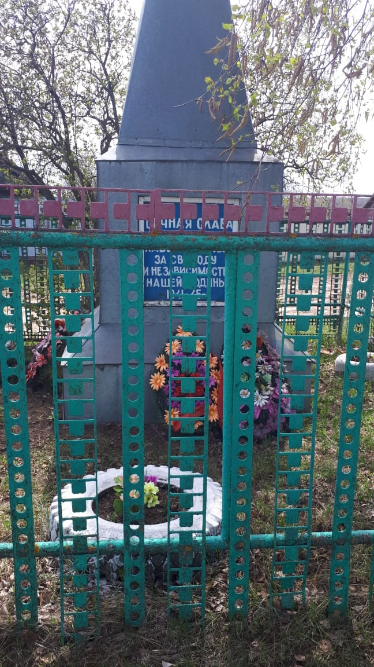

Обелиск был возведен в 1965 году. Организатором и строителем этого монумента является Васильев Максим Васильевич. Надписи, погибшие на войне, написал Ю.И. Колоколов. В 1998 году оббили этот памятник цинковым железом, это сделал кузнец Гурьев Степан Гуревич и его сын Валерий. Денежные средства на приобретение материала выделила семья Ивановых – Михаил Алексеевич и Тамара Геннадьевна. В 1965 году 9 мая состоялось открытие памятника.
Этот памятник в июне 2025 г. снесли (больше нет этого памятника). Строят новый

- д.Нюшкасы, ул. Серго
Обелиск в память и во славу погибших в Великой Отечественной
и Гражданской Войнах

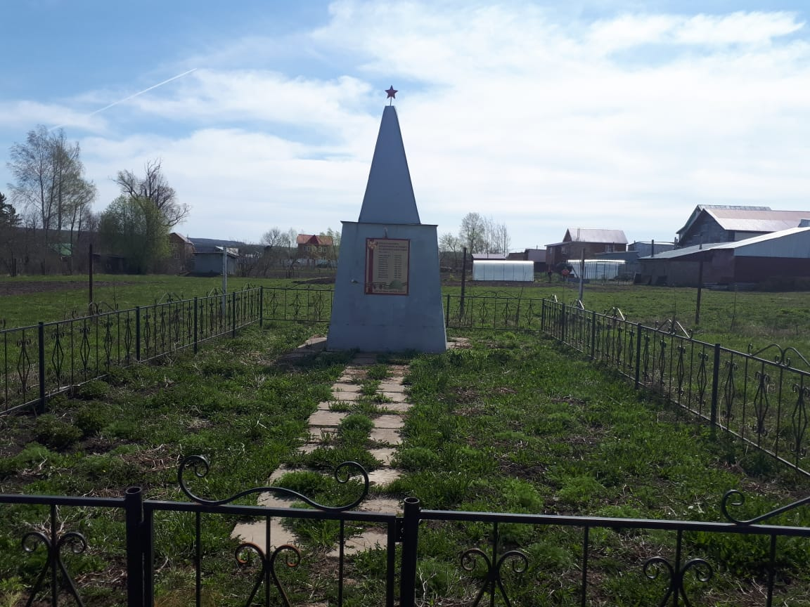

Обелиск памяти и славы павшим в бою за свободу и независимость нашей Родины в деревне Нюшкасы, был воздвигнут в 1965 году к 20-летию Победы над фашизмом. В 1973 году был реконструирован. 1995 году был обшит металлическими листами. На лицевой стороне памятного знака укреплена доска с надписью: "Вечная слава героям, павшим в боях за свободу и независимость нашей Родины 1941-1945 гг.". На левой и правой сторонах - имена погибших воинов в Великой Отечественной войне. На тыльной стороне укреплена доска с надписью: "Вечная слава павшим власть Советов 1918-1922 гг. и их фамилии, и имена".

Индырчский территориальный отдел

- д.Индырчи, пер.Чапаева
Обелиск воинам, павшим в Великой Отечественной войне 1941-1945гг.

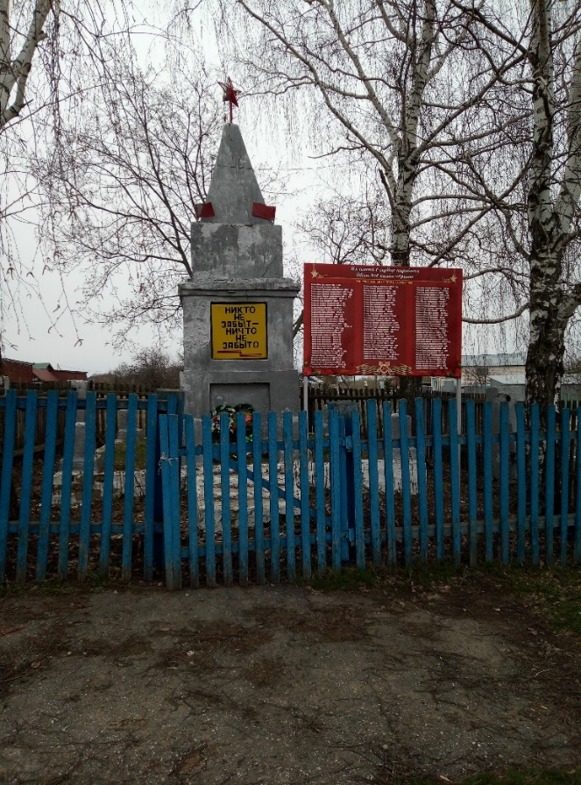

Обелиск воинам, павшим в Великой Отечественной войне, возведен в д.Индырчи заочень короткое время – в течении недели. Это было в начале 60-ых годов. Его поднимали из кирпичей, который был привезен из Гришинского кирпичного завода. Кирпич клали мастера печного дела Александр Никитин и Петр Яковлев, им помогали Зоя Воробьева и Раиса Яхха. Учитель начальных классов Индырчской восьмилетней школы Дмитриев Иван Дмитриевич вынес на обелиске имена тех 84 жителей села, которые не вернулись с войны. В Великой Отечественной войне из деревни Индырчи участвовало 210 человек.

- д.Индырчи, пер.Чапаева
Обелиск воинам, павшим в Великой Отечественной войне 1941-1945гг.
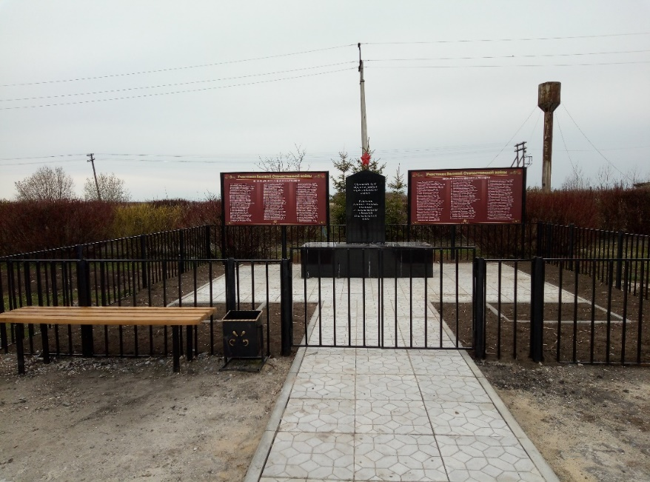

Обелиск возведен в рамках Указа Главы Чувашской Республики от 30 января 2017 г. № 7 «О реализации на территории Чувашской Республики проектов развития общественной инфраструктуры, основанных на местных инициативах» в 2019 году.

- д.Тенеево, ул.А.Егоровой
Обелиск в память павших воинов в Великой Отечественной войне 1941-1945гг.

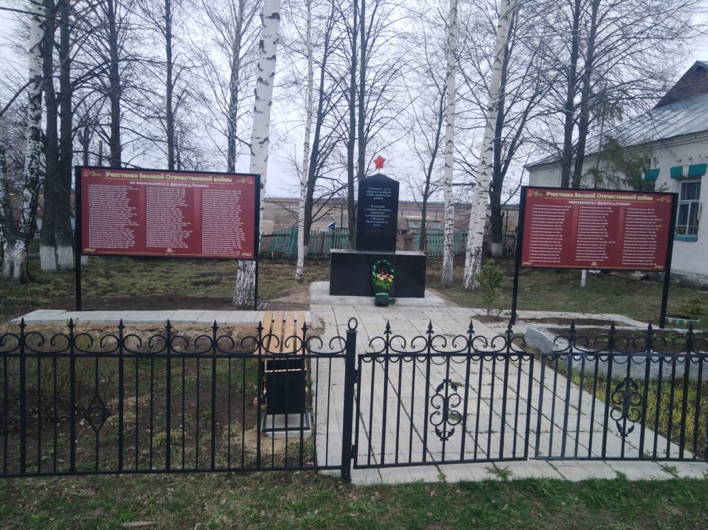

Обелиск возведен в рамках Указа Главы Чувашской Республики от 30 января 2017 г. № 7 «О реализации на территории Чувашской Республики проектов развития общественной инфраструктуры, основанных на местных инициативах» в 2019 году.

- Уразлино, ул.Николаева
Обелиск в память павших воинов в Великой Отечественной войне 1941-1945гг.

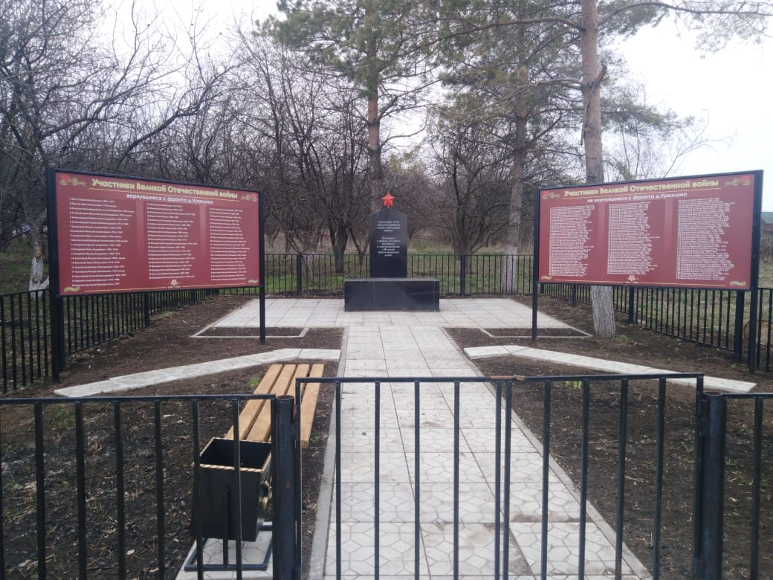

Обелиск возведен в рамках Указа Главы Чувашской Республики от 30 января 2017 г. № 7 «О реализации на территории Чувашской Республики проектов развития общественной инфраструктуры, основанных на местных инициативах» в 2019 году.

Можарский территориальный отдел

- с.Можарки, ул. Ленина Монумент «Славы»

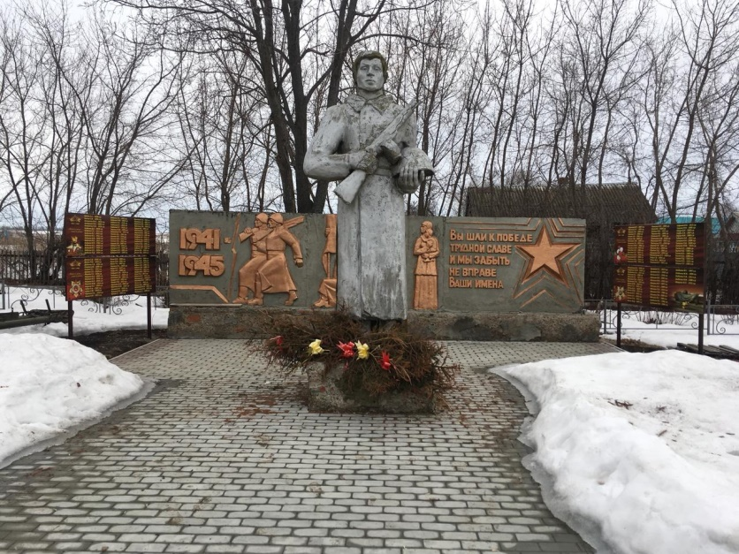

Памятный знак размерами 1,2х1,5 м. Основание кирпич. Солдат выполнен из гипса и мраморной кроши. Высота 4,5. м. Территория памятника ограждена забором. На мраморной доске имеется надпись "Вы шли к победе трудной славе и мы забыть не вправе Ваши имена". Памятник находится около Можарского Дома культуры.

- с.Гришино, ул.Первомайская
Монумент «Воину Победителю»
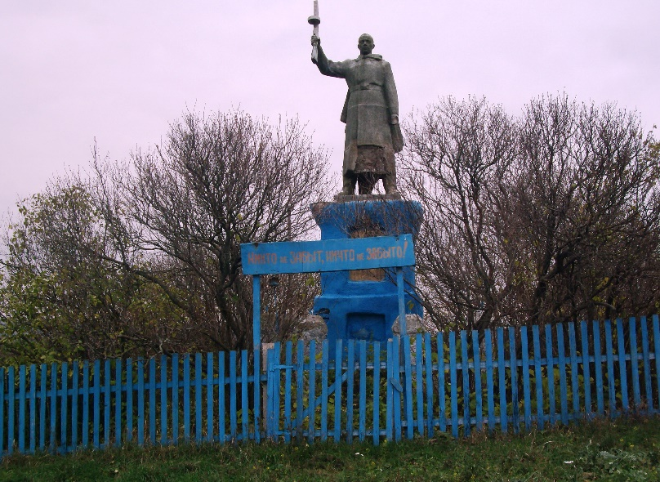

Памятный знак размерами 1,2х1,5 м. Основание кирпич. Солдат выполнен из гипса и мраморной кроши. Высота 5,5. м. Территория памятника ограждена забором. Имеется надпись "Никто не забыт, ничто не забыто".

- Гришино
обелиск Воинам, погибшим и участвовавшим в Великой Отечественной Войне

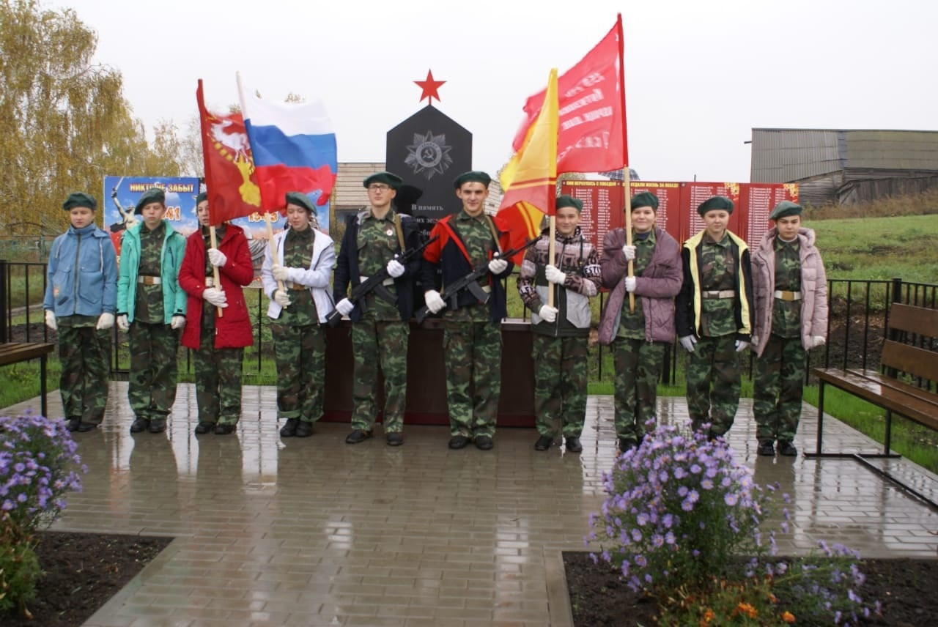

Обелиск возведен в рамках Указа Главы Чувашской Республики от 30 января 2017 г. № 7 «О реализации на территории Чувашской Республики проектов развития общественной инфраструктуры, основанных на местных инициативах» в 2022 году.

- с.Кичкеево, ул. Первомайская
Обелиск в память павших воинов в Великой Отечественной войне 1941-1945гг.
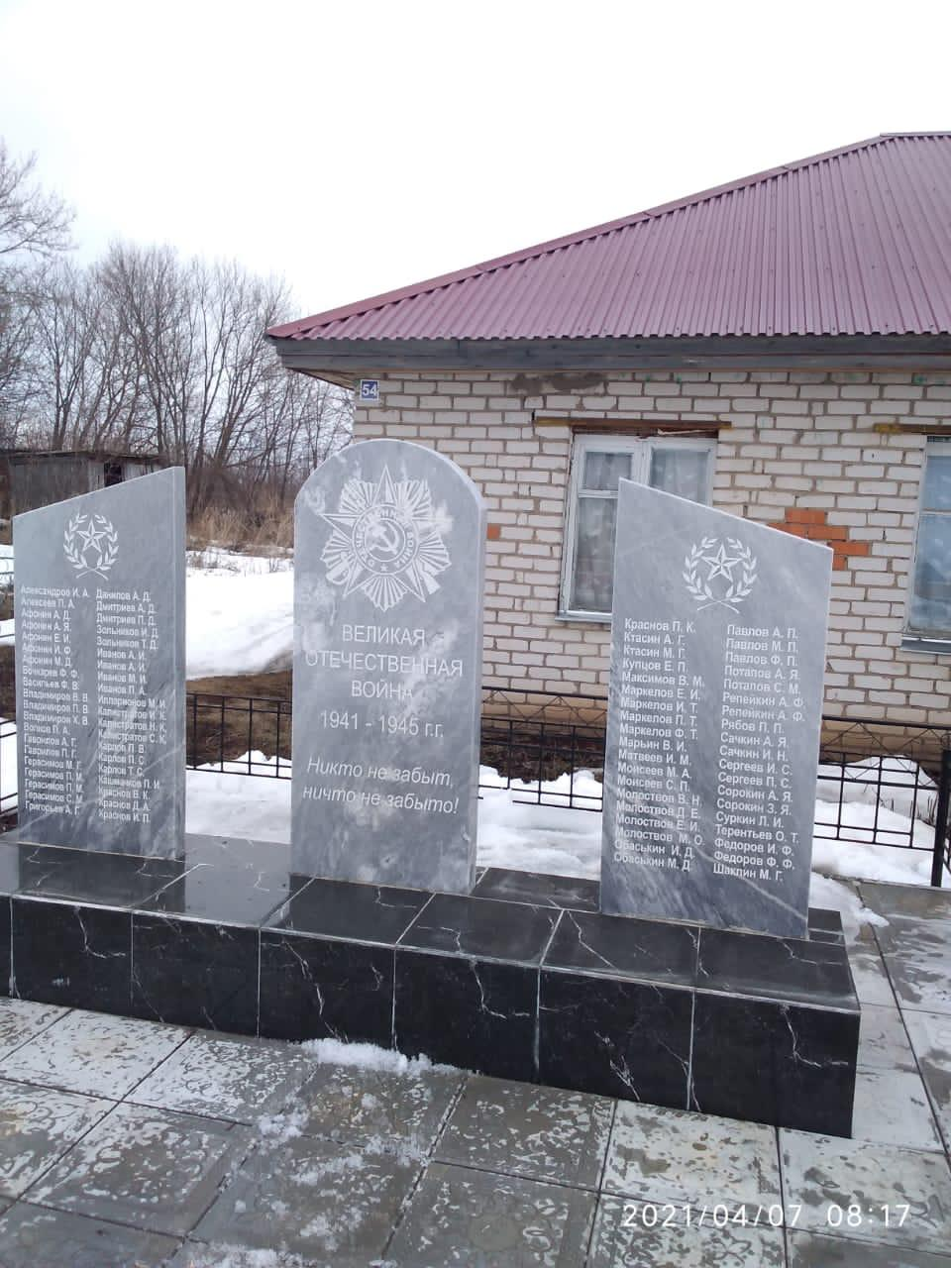

Памятник возведен в рамках Указа Главы Чувашской Республики от 30 января 2017 г. № 7 «О реализации на территории Чувашской Республики проектов развития общественной инфраструктуры, основанных на местных инициативах» в 2019 году.

Новобуяновский территориальный отдел

- д.Новое Буяново
Памятник Воинам, погибшим и участвовавшим в Великой Отечественной войне

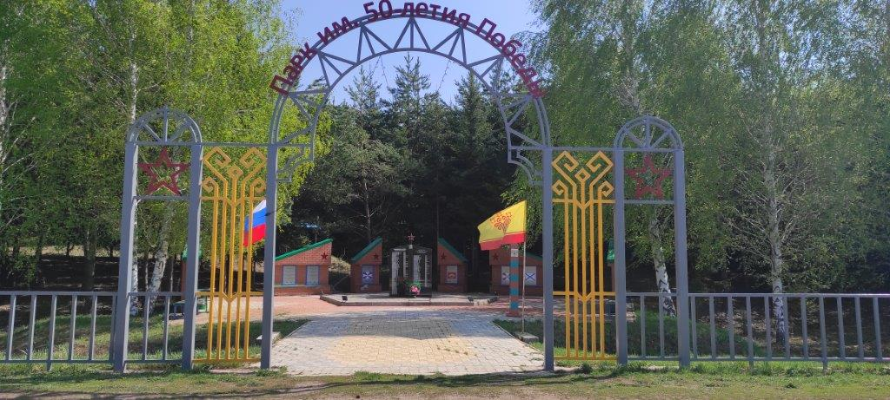

Памятник сооружен в 2018 году. Главный инженер проекта: Назыров С.С. Памятник посвящен землякам-воинам, погибшим и участвовавшим в Великой Отечественной войне, работникам тыла во время войны 1941-1945 г.г., а также солдатам-землякам, служившим в послевоенное время в различных родах войск Российской Федерации. Две стелы посвящены солдатам, участвовавшим в горячих точках в мирное время.
Памятник участникам Великой Отечественной войны был построен в рамках реализации Указа Главы Чувашской Республики от 30 января 2017 года № 7 «О реализации на территории Чувашской Республики проектов развития общественной инфраструктуры, основанных на местных инициативах», где инициаторами строительства памятника выступили жители Новобуяновского сельского поселения.

- д.Новое Буяново, ул.Ленина
Обелиск в память павших воинов в Великой Отечественной войне 1941-1945 гг.

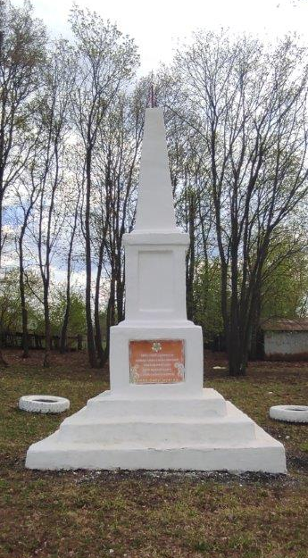

На общем собрании колхозников д.Новое Буяново обсудили вопрос о воздвижении памятника павшим воинам-односельчанам в Великой Отечественной войне. В1968 году в деревне состоялось открытие памятника-обелиска "Никто не забыто, ничто не забыто". Памятник строился бригадой Осипова Николая под руководством председателя Новобуяновского сельского совета Петровой Марии Петровны. Памятный знак представляет собой четырехгранный обелиск в виде пирамиды, увенчанный звездой и установленный на квадратный постамент. Обелиск выполнен из кирпича, оштукатурен. Размеры: высота 5 м., ширина 3 м., длина 3 м.). Территория памятника ограждена деревянным забором, окрашенным зеленым цветом.

- д.Старое Буяново, ул.Ленина
Обелиск в память павших воинов в Великой Отечественной войне 1941-1945гг.
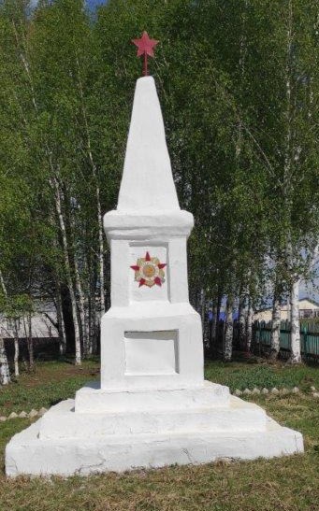

На общем собрании колхозников д.Старое Буяново обсудили вопрос о воздвижении памятника павшим воинам-односельчанам в Великой Отечественной войне. В 1968 году в деревне состоялось открытие памятника-обелиска "Никто не забыт,ничто не забыто". Памятник строился бригадой Анастасьева Вениамина под руководством председателя Новобуяновского сельского совета Петровой Марии Петровны. Памятный знак представляет собой четырехгранный обелиск в виде пирамиды, увенчанный звездой и установленный на квадратный постамент. Обелиск выполнен из кирпича, оштукатурен. Размеры: высота 5 м., ширина 3 м., длина 3 м.). Территория памятника ограждена деревянным забором, окрашенным зеленым цветом.

Турмышский территориальный отдел
- с. Турмыши, ул. Советская
Мемориальный комплекс защитникам Отечества
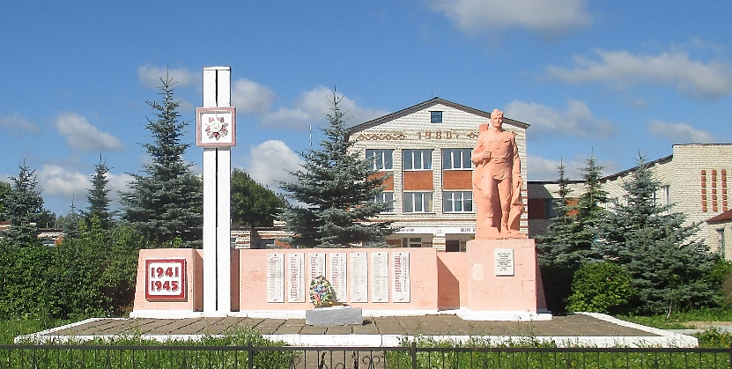
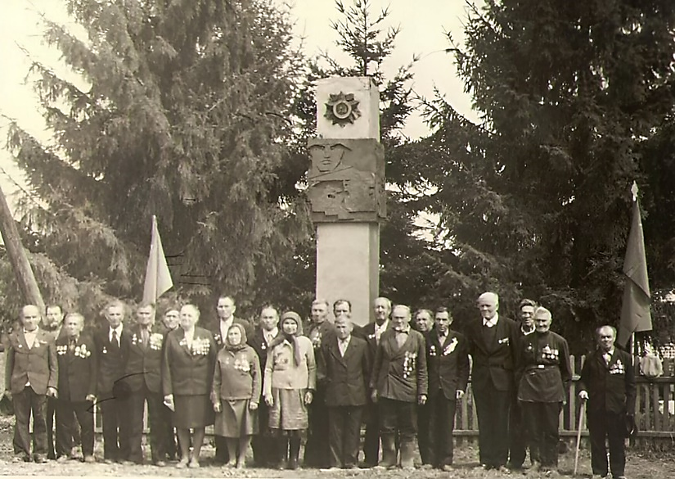
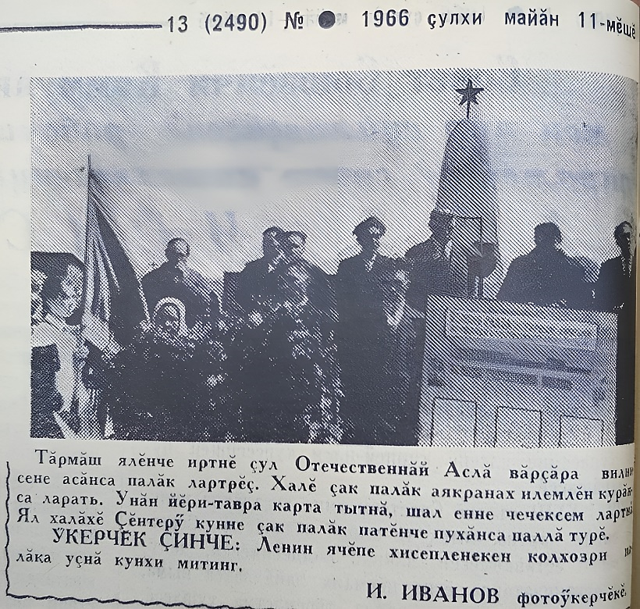
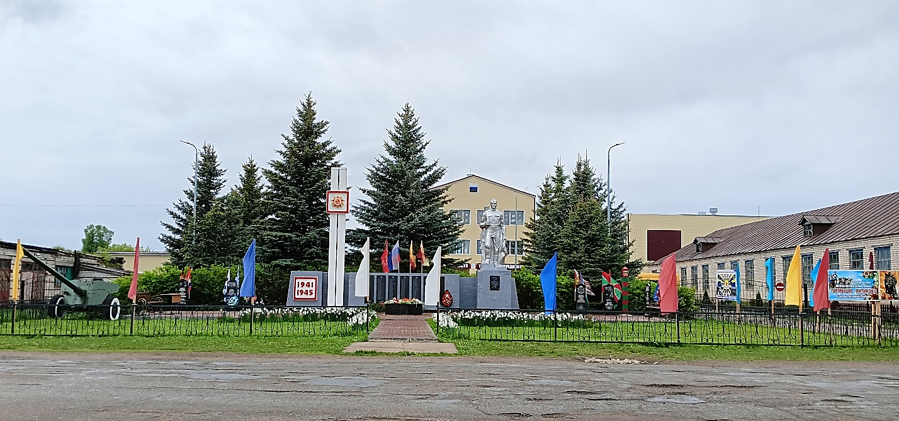
МЕМОРИАЛЬНЫЙ КОМПЛЕКС ЗАЩИТНИКАМ ОТЕЧЕСТВА. К 20-летию Победы над фашистской Германией у здания старого клуба торжественно открыт первый памятник-обелиск погибшим турмышцам в Великой Отечественной войне (09.05.1965). Обелиск представлял собой кирпичное сооружение в форме 4-хугольной пирамиды высотой 3 м, с красной металлической звездой на вершине. Ежегодно на Праздник Победы собирались ветераны войны, тыла, жители села, школа, чтобы отдать дань памяти военным годам, воздать почести погибшим на фронтах. Со временем обелиск обветшал и в 20 м севернее от него был сооружён новый памятник (09.05.1969). Кирпичную кладку выполнил Рузавин Анатолий Васильевич, военные фрагменты и орден Отечественной войны вырезал из дерева и установил на стелу Адрианов Владимир Николаевич. В День Победы зажигался «Огонь Памяти», проводились торжественный митинг военизированный парад школьников. Впоследствии на новых местах были построены здания Дома Культуры (1980) и средней школы (1981). Между ними образовалась сельская центральная площадь. Было решено на площади установить новый, 3-й по счёту памятник. За основу взят проект, предложенный председателем с/с Фёдоровым В. В. По приглашению председателя к-за Петухова В.В. два молодых архитектора из г. Чебоксары установили фигуру воина-освободителя и и 7 мраморных плит с именами павших на фронтах земляков. Фундамент, площадка, стена, «Огонь Памяти», цепной забор и стела установлены бригадой строителей-турмышцев (Павлов Г.Н. (завуч школы), Сидоров В.Г. (военрук), Николаев Н.П. (сварщик), Тихонов В.Г. (зав. скл. ГСМ). Большую помощь стройматериалами и техникой оказал Васильев В.Г. (нач. МСО «Янтиковская»). Открыт Памятник к 45-летию Победы в ВОВ (08.05.1990, предс. с/с Разин В.В.). Уроженец с. Турмыши, полковник Семёнов В.Г., работавший в г. Москве, организовал доставку и установку 100-мм противотанковой пушки (24, 27.01.2011). Ветеран пограничной службы Платонов А.А. установил Пограничный Знак (Столб, 01.07.2017) и стелу (01.07.2021). Ко Дню 75-летия Великой Победы на средства добровольных пожертвований населения установлены 3 стелы, посвящённые ветеранам и военнослужащим ВДВ, ВМФ, Афганской войны и военных конфликтов (6, 8, 9.05.2020). На день ВМФ установлен морской якорь, подаренный генеральным директором АО «Порт-Коломна» Алексеевым В.Я., уроженцем Вурнарского р-на (26.07.2020). Проведён ремонт Памятника и благоустройство территории (2020). Площадь перед памятником уложена брусчаткой, построено новое сооружение Огня Памяти с газовой горелкой, заменены все 7 плит с именами погибших фронтовиков, установлено множество флагштоков для знамён и флагов. Памятник превратился в Мемориальный комплекс землякам-защитникам Отечества (2020). В канун 110-летия ВВС РФ ветеранами-авиаторами установлена 5-я стела в честь защитников мирного неба, доблести и героизма военнослужащих ВВС РФ (10.08.2022). Сегодня Мемориальный комплекс защитникам Отечества в с. Турмыши выглядит так.

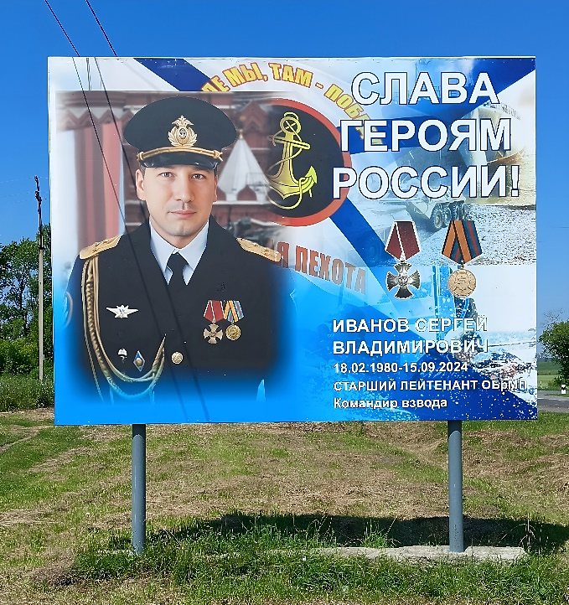
В память о погибших земляках-участниках СВО (специальной военной операции РФ), удостоенных ордена Мужества на вьезде в с. Турмыши поставлены два баннера: Антонову А.Н. (07.06.2024) и Иванову С.В. (19.05.2025).
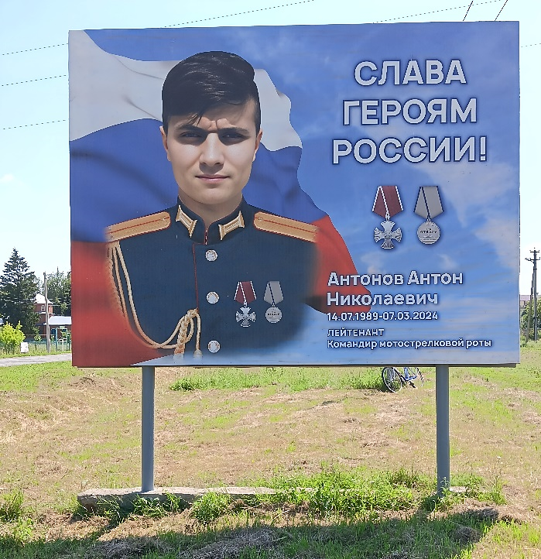

- д. Латышево, ул. Ленина
Обелиск в память павших воинов-односельчан в Великой Отечественной войне 1941-1945 гг.
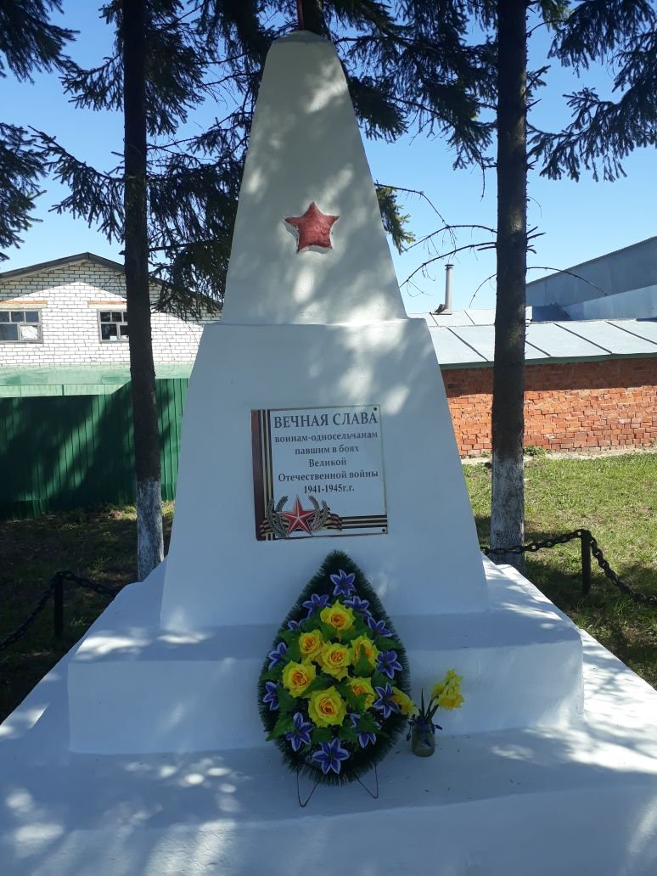

Обелиск в д. Латышево поставили 9 мая 1966 году. Прямоугольная стела из кирпича, проштукатуренная цементным раствором, установленная на постаменте размером 2.50х2.50х2.50 м. и зауженная к верху, на верху стелы звезда. Памятник огражден железной цепью. Рядом с памятником имеется стенд с именами солдат, павших в Великой Отечественной войне.

Тюмеревский территориальный отдел

- с.Кармалы
Памятник в честь воинов, погибших и участвовавших
в Великой Отечественной войне

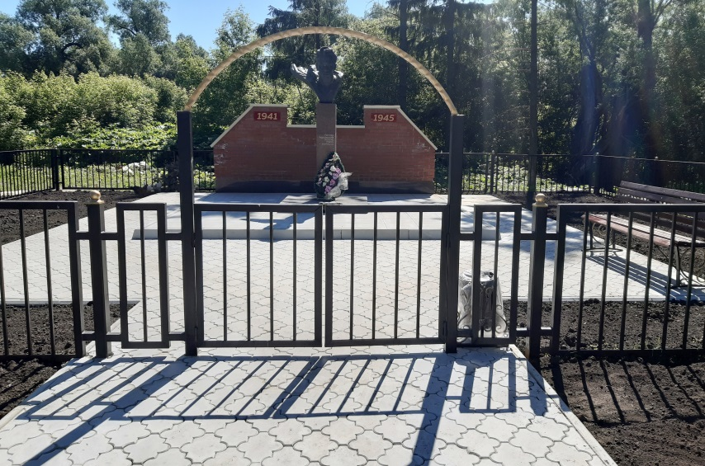

Памятник возведен в рамках Указа Главы Чувашской Республики от 30 января 2017 г. № 7 «О реализации на территории Чувашской Республики проектов развития общественной инфраструктуры, основанных на местных инициативах» в 2020 году. Строительные работы велись подрядной организацией Муханова А.К. По желанию родственников и односельчан бронзовый бюст героя Великой Отечественной войны Н.А. Афанасьева переустановлен в новый сельский мемориальный уголок истории памяти страшной войны.
Бюст героя Николая Афанасьева был сооружен и установлен в 1974 году скульптором Майрасловым (Иванов) Алексеем Петровичем (уроженец д. Яншихово - Норваши). Бронзовый бюст открыт 29.10.1975 г., благодаря поисковой работе школьников Кармалинской 8-летней школы и усилием райкома Комсомола. Бронзовый бюст высотой 3,0 м, подиум облицован мраморной плитой размером 0,5м*0,5*25м. Передней части подпись "Паттар Афанасьев Коляна таван халахран", подход к бюсту уложен тротуарными плитами, по обе стороны цветники, с трех сторон железная ограда размером 5м*8м*1,2м.

- д.Тюмерево, ул.Калинина
Памятник в виде раскрытой книги, в честь павших учителей и учащихся в 1941-1945
гг., которые ушли на фронт со школьной скамьи

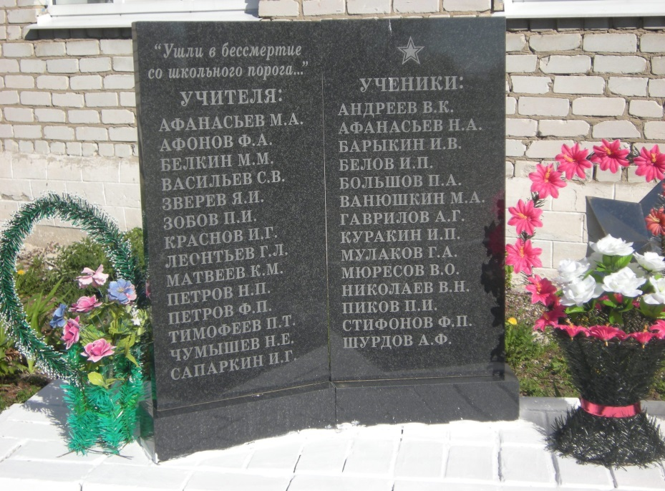

Памятник построен в 1985 году на средства собранное с населения, родственников
павших в ВОВ, спонсоров. Памятник из черного мрамора 1*0,07*1,13м, установлен на кирпичном постаменте 2,35*0,77*0,25. На передней части надпись "Ушли в бессмертие со школьной скамьи". Подход к памятнику уложен тротуарными плитами, по обе стороны цветники.

- д.Тюмерево, ул.Калинина
Памятник павшим воинам-землякам в Великой Отечественной войне 1941-1945

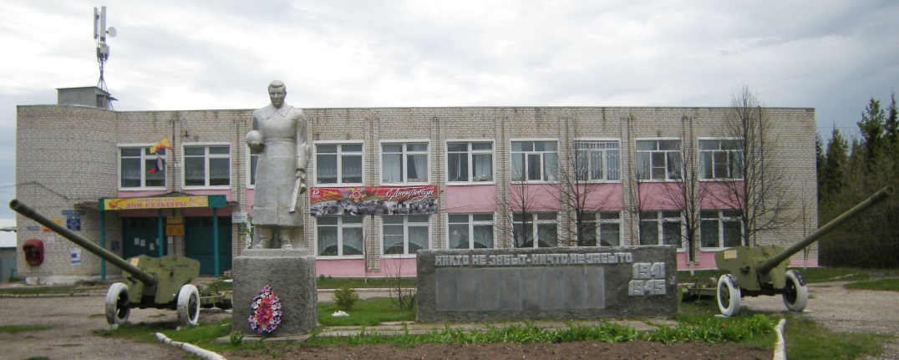

Памятник в честь памяти погибших воинов в ВОВ деревни Тюмерево соорудил скульптор Майраслов(Иванов) Алексей Петрович, уроженец д. Яншихо- Норваши, и был установлен в 1975 году к 30-летию Победы в ВОВ на против детского сада силами сельского совета, а в 1992 году после реставрации Волковым Николем Павловичем (уроженец д.Яншихо- Норваши) памятник установили на территории здания сельской администрации, перед старым зданием Тюмеревского СДК по ул.Николаева. В 1988 году памятник перенесен на площадь перед новым зданием СДК. Памятник находится на площади перед зданием Тюмеревского ДК и МБОУ "Тюмеревская СОШ", впереди разбита цветочная клумба, не имеет ограды. 1992 году реставрирован Волковым Николем Павловичем (уроженец д.Яншихово - Норваши). Памятник из бетона, постамент квадратный. Солдат -фронтовик с автоматом в полный рост высотой 3,0 м. Общая высота 4,5 м, основание 1,50х1,30х1,50 м. Левее от памятника солдата -фронтовика на расстоянии 1,5м, установлена стела с размером 0,5х6,0х1,5м., на котором установлены 8 мраморных плит с фамилиями и инициалами воинов-земляков погибших в ВОВ. Сверху надпись "Никто не забыт-ничто не забыто".
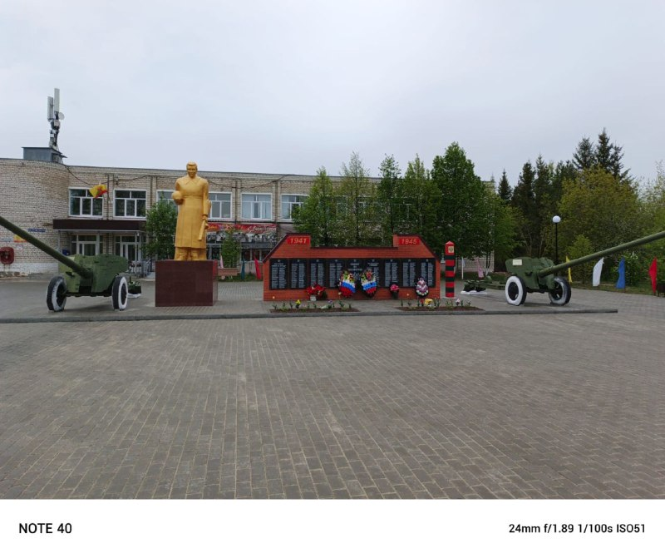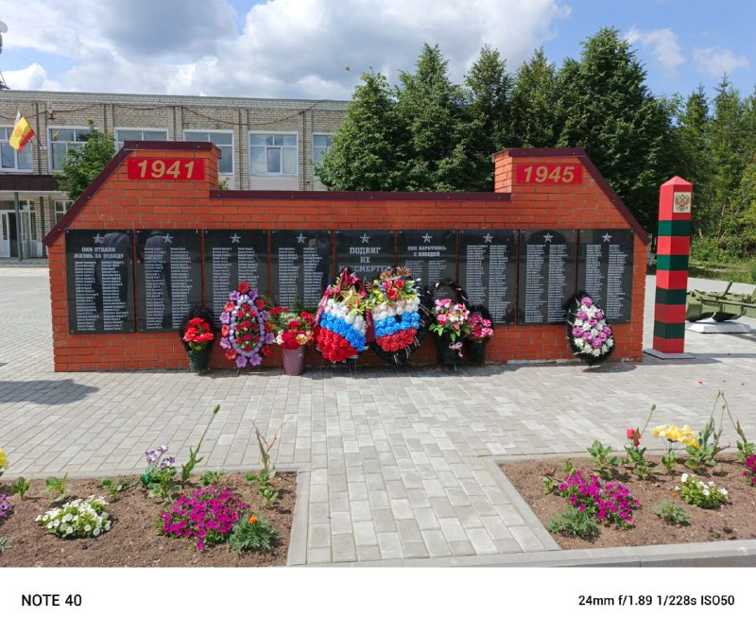
Ремонт памятника в 2024 году с благоустройством площади перед памятником и администрацией стоимостью 3 млн.253 тысяч руб.
Памятник находится на площади перед зданием Тюмеревского ДК и МБОУ «Тюмеревская СОШ имени Николая Афанасьева», впереди разбита цветочная клумба, не имеет ограды. Памятник из бетона, постамент квадратный. Солдат-фронтовик с автоматом в полный рост высотой 3,0 м. Общая высота 4,5 м, основание 1,50х1,30х1,50 м. Левее от памятника солдата-фронтовика на расстоянии 1,5 м установлена стела с размером 0,5х6,0х1,5м., на котором установлены 9 мраморных плит с фамилиями и инициалами воинов-земляков, погибших в ВОВ. Сверху надпись «1941-1945». Левее стелы установлен пограничный столб (2025 г.)

- д.Бахтиарово, ул. Ленина, 9
Обелиск павшим воинам-землякам в Великой Отечественной войне 1941-1945гг.

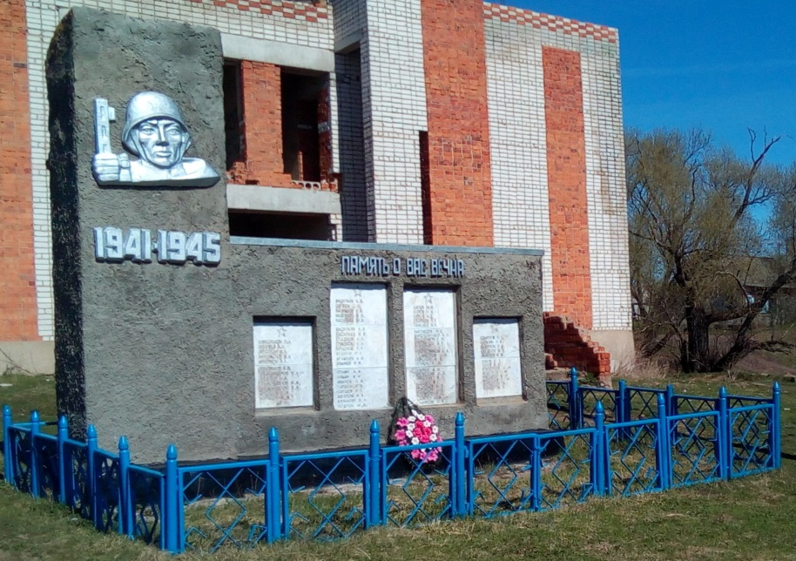

Под руководством бывшего председателя РАЙПО Соколова Ивана Николаевича, совместно силами совхоза «Победа», обелиск был построен в 1978 году в честь памяти павших воинов деревни скульптором Майрасловым(Иванов) Алексеем Петровичем. Прямоугольная стела из кирпичного материала накрапленноя штукатуркой размером 0,5х0,5х1,0 м, на которой установлен барельеф солдата с автоматом по грудь из алюминиевого сплава. На передней части в окошках установлены мраморные плиты с фамилиями и инициалами воинов-земляков, чуть выше надпись "Память о вас вечна". Памятник огорожен железной оградой размером - 3,5х8х0,5м.

- д.Амалыково, ул.Ленина, 2
Обелиск павшим воинам-землякам в Великой Отечественной войне 1941-1945гг.

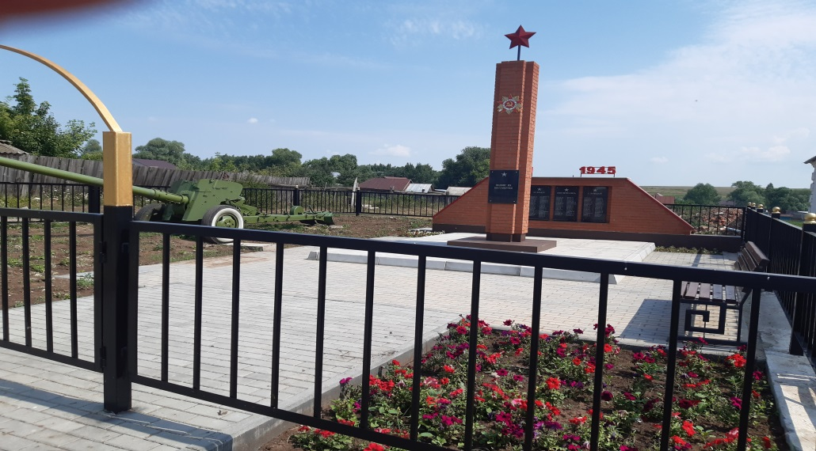

Обелиск в честь памяти погибших воинов Великой Отечественной войны в д. Амалыково начали строить в 1965 году к 20-летию Победы над фашистскими захватчиками. Основателем этого памятника является Зарубин Григорий Митрофанович 13.01.1929 г.р. Вначале памятник строили из кирпича. В 1990 году в честь 45-летия Победы в Великой Отечественной войне, по инициативе Шайкина Александра Сергеевича и местных жителей установлена стела. Памятный объект облицован оцинкованным железом, установлены мраморные плиты с высеченными фамилиями и инициалами земляков-воинов, погибших в ВОВ. Установлен орден ВОВ и железная ограда. Обелиск огражден железной оградой размером 10х10х1,5 м. Памятный знак пирамидальной формы из кирпича, облицованный оцинкованным железом. Высота 2,5 м. Кверху заужена. В вершине пятиконечная звезда. На передней стороне обелиска установлен барельеф ордена Великой Отечественной войны диаметром 0,6 м. Сзади обелиска стела овальной формы размером 0,5х8,0х2,0 м. из кирпича, на котором установлены мраморные плиты с фамилиями и инициалами земляков-воинов погибших в Великой Отечественной войне.

Шимкусский территориальный отдел

- с. Шимкусы, ул. Коммунистическая
Обелиск участникам Великой Отечественной войны 1941-1945 гг.

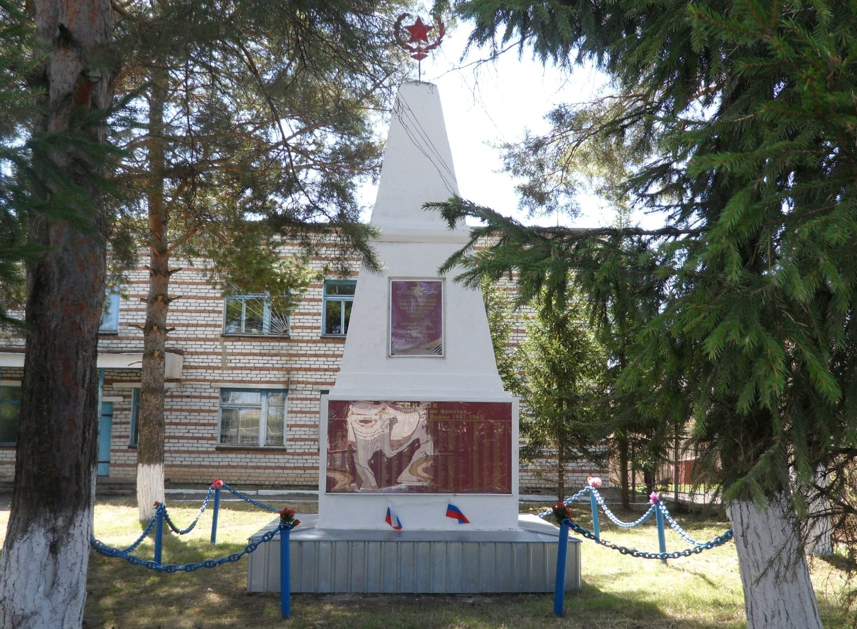

Обелиск установлен в честь Победы Советского народа в Великой Отечественной войне 1941-1945гг. в 1964 году. Обелиск воздвигнут перед конторой совхоза, огражден металлическими столбиками, соединенными цепями. На пластиковом листе на Обелиске нанесены фамилии 267 погибших солдат села Шимкусы и деревни Ямбулатово. Житель деревни Ямбулатово, участник ВОВ, Иванов Степан Иванович (1917-1986) проявил инициативу и принимал активное участие при возведении памятника. Обелиск выполнен из кирпича зауженная к верху высотой 5,0 м, оштукатуренная и покрашенная белой краской, нижняя часть оформлена железными листами размером 3,3*3,3*0,5 на самом верху пятиконечная звезда из железа, покрашенная красной краской. На передней части обелиска на пластиковом листе размером 1,0*2,0 нанесены фамилии 267 погибших односельчан. Обелиск расположен в центральной части села за металлической оградой засаженной соснами. Сам Обелиск огражден металлическими столбиками, соединенными цепями.

- с.Шимкусы
Зенитная пушка
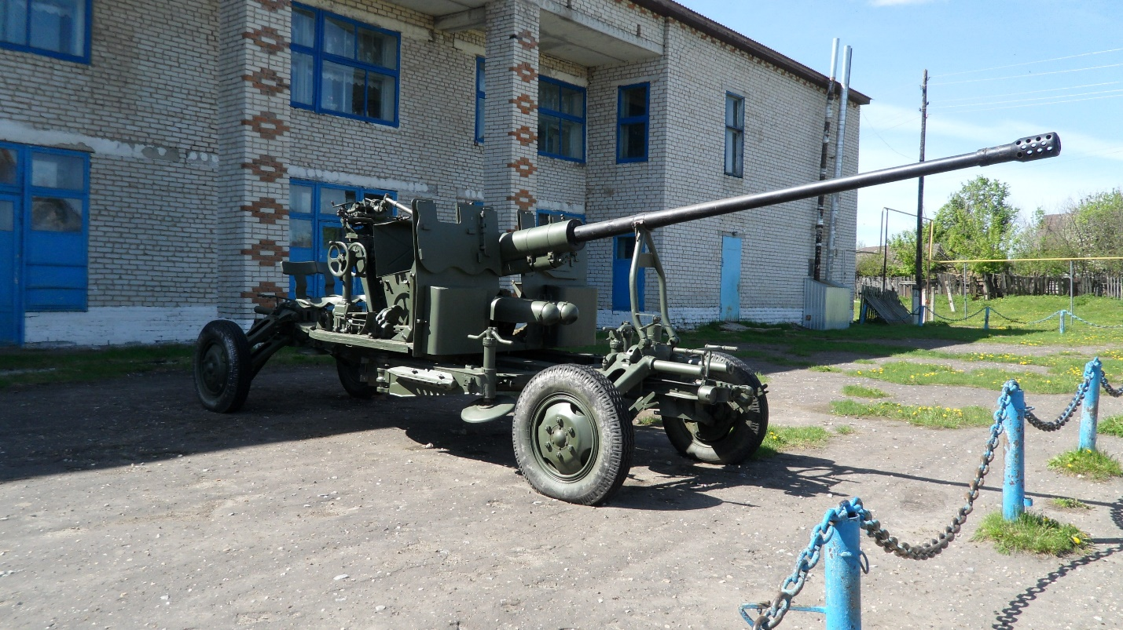

Военная техника времен Великой Отечественной войны (зенитная пушка57-мм АЗП С-60) установлена в качестве памятника в с. Шимкусы в 2016 году. Изделие приведено в состояние, исключающее возможность производства выстрела (демилитаризация). Памятный объект расположен в центральной части села, огражден металлическими столбиками, соединенными цепями.

- д. Нижарово, ул. Пролетарская
Памятник участникам Великой Отечественной войны 1941-1945 гг.
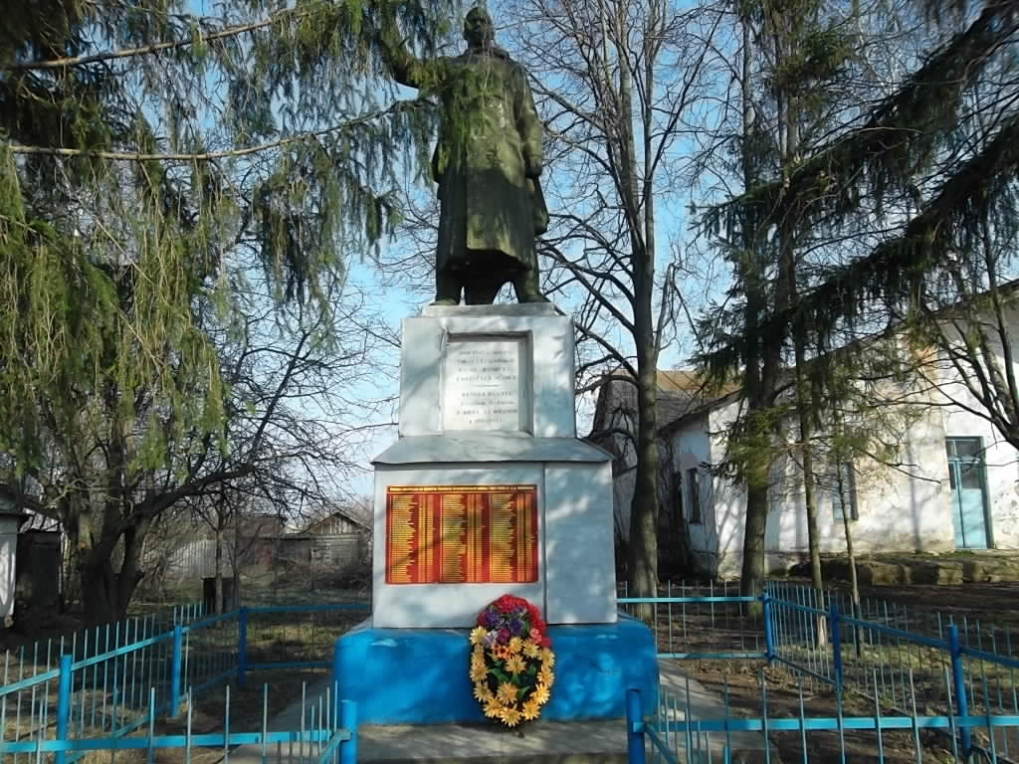

Памятник установлен в честь Победы Советского народа в Великой Отечественной войне в 1964 г. Памятник расположен в центре деревни за металлической оградой засаженной елями. Памятник из бетона, постамент квадратный, ступенчатый. Установлена фигура солдата с автоматом высотой 2,5 м. Общая высота 4,4 м, основание 2,5*2,5* 0,3 м. На постаменте табличка с надписью: "Вечная память воинам, погибшим в боях за Родину в 1941-1945гг.", под табличкой список воинов, погибших на фронтах Великой Отечественной войны 1941-1945гг. Фигура солдата - скульптурный железобетон.

Чутеевский территориальный отдел

- с.Чутеево, ул. Лесная
Памятник воинам, погибшим в Великой Отечественной Войне
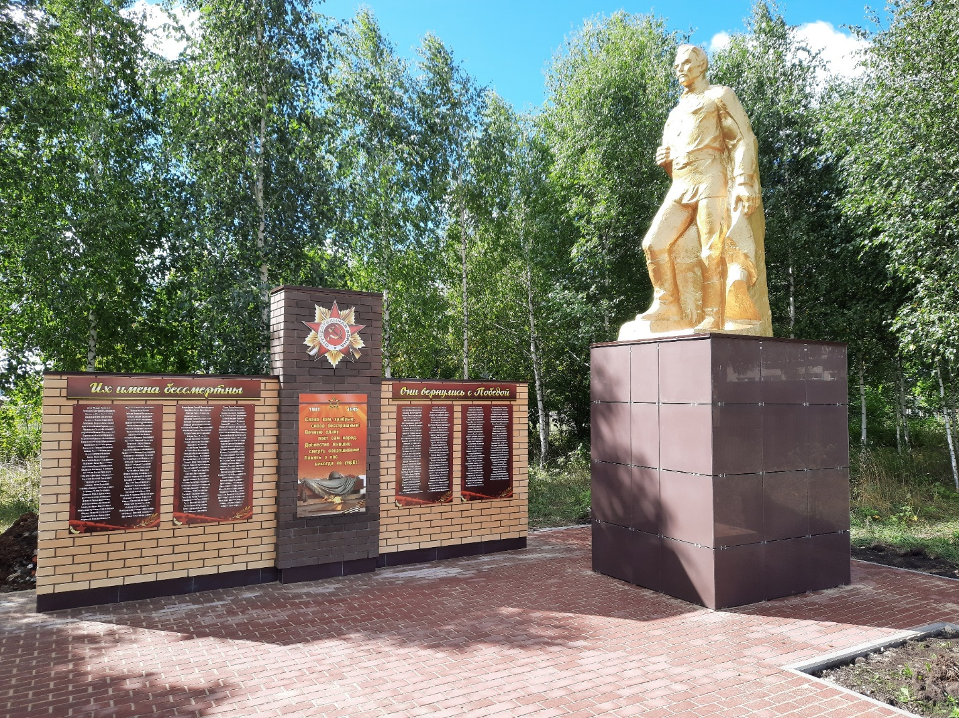

Первый обелиск воинам, погибшим и пропавшим без вести на фронтах Великой Отечественной войны, был открыт 5 ноября 1965. Он представлял собой пирамиду со звездой. Выложил его Епифан Александрович Журавлев из д. Новое Ишино. Новый памятник основан в 1990 г. Заказан в г. Чебоксары в организации «Сувар», скульптор – Карабаев. Осенью этого же года заложен парк Победы. Посажены белоствольные берёзы, мохнатые ели. Монумент и парк созданы по инициативе и под руководством директора с - за И.Я. Гурина. В 2020 провели реконструкцию мемориального сооружения. На Монументе увековечено 279 фамилий уроженцев села, участвовавших в Великой Отечественной войне 1941 – 1945 гг., 147 из которых не вернулись. На кирпичной стене — пять табличек. На центральной - изображен орден Победы и надпись: «Слава вам, храбрые, слава бесстрашные! Вечную славу поет вам народ. Доблестно жившие, смерть сокрушившие, память о вас никогда не умрет!». Под надписью - изображение Вечного огня. На табличке «Их имена бессмертны» внесены фамилии жителей села, погибших на поле боя, на табличке «Они вернулись с Победой» - вернувшихся живыми. На постаменте – памятник воину – освободителю.

- д.Новое Ишино, ул. Ленина
Памятник воинам, погибшим в Великой Отечественной Войне
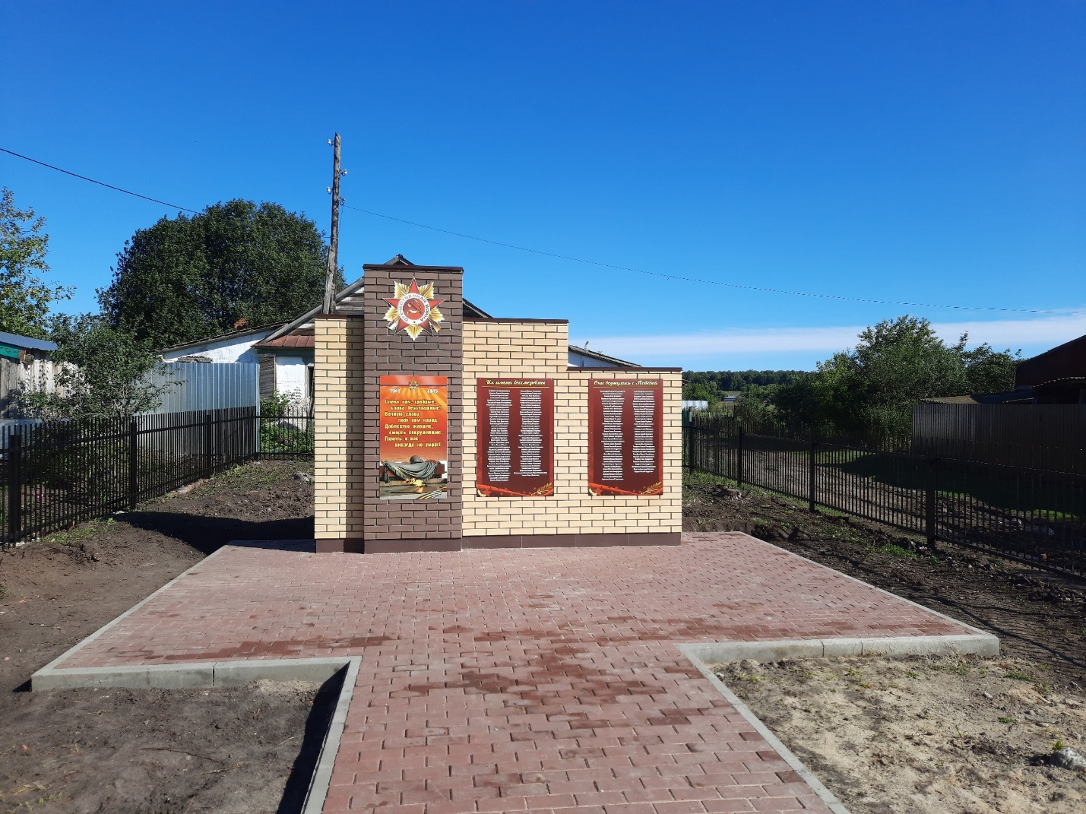

Первый памятник благодарные земляки возвели в 1987 году. Реконструирован в 2020 году. На Стене памяти увековечено 145 фамилий уроженцев деревни, участвовавших в Великой Отечественной войне 1941-1945 гг., 76 из которых не вернулись. На кирпичной стене – три таблички. На левой верхней – изображен орден Победы и надпись: «Слава вам, храбрые, слава бесстрашные! Вечную славу поет вам народ. Доблестно жившие, смерть сокрушившие, память о вас никогда не умрет!» Под надписью – изображение Вечного огня. На табличке «Их имена бессмертны» внесены фамилии жителей деревни, погибших на поле боя, на табличке «Они вернулись с Победой» - вернувшихся живыми. Тротуар, сделан из плит бетонных тротуарных (брусчатка). Вокруг памятника сделана новая железная ограда. На воротах с двух сторон расположены металлические шары.

Яншихово-Норвашский территориальный отдел

- с.Яншихово-Норваши, ул.Школьная, д.20
Памятник-стела павшим воинам в Великой Отечественной войне (вечный огонь)
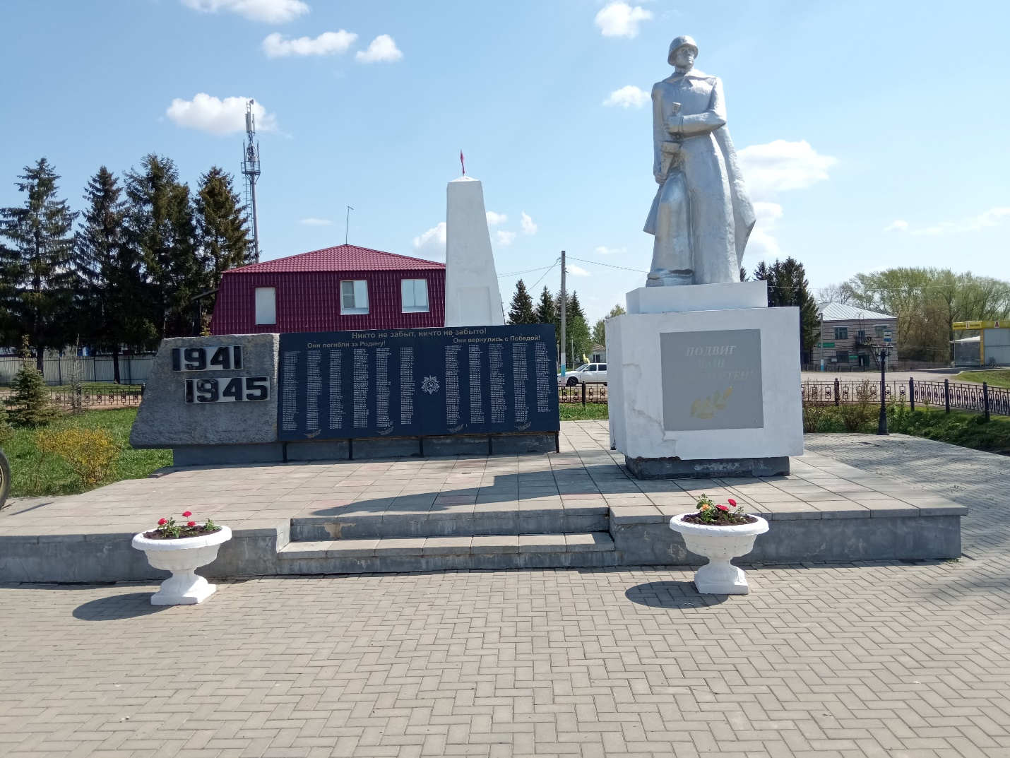

В 1965 г.в с.Яншихово-Норваши был воздвигнут обелиск павшим односельчанам в годы Великой Отечественной войны 1941-1945 гг. В 1975 году, у обелиска установили вечный огонь. В канун празднования 50-летия Победы, в 1995 г. был воздвигнут памятник-стела. На стеле установили мемориальные плиты с именами участников Великой Отечественной войны не только павших, но и вернувшихся. Памятник находится в центральной части села. 07 ноября 2018 состоялось торжественное открытие обновленного сквера в честь участников Великой Отечественной войны 1941-1945гг. На спонсорские средства были изготовлены и установлены новые гранитные плиты с именами всех участников ВОВ села, заменена звезда у вечного огня и система подачи газа, а так же высажены голубые ели. Памятник состоит из постамента и фигуры воина с автоматом высотой 3,20 м., постамент бетонный размером 2х2х1,5 м. Фигура воина - скульптурный бетон, тонированный алюминиевой пудрой. Стела прямоугольная из бетона, размером 1,8х5,5х0,8 м, на ней мраморные плиты с фамилиями участников в Великой Отечественной войне. Стела и памятник расположены на бетонных плитах размером 8,4х5м, перед стелой установлен вечный огонь.

- д.Норваш-Кошки, ул. Центральная, д. 10
Обелиск «Вечная память землякам, павшим в годы Великой Отечественной войны
1941-1945 гг.»
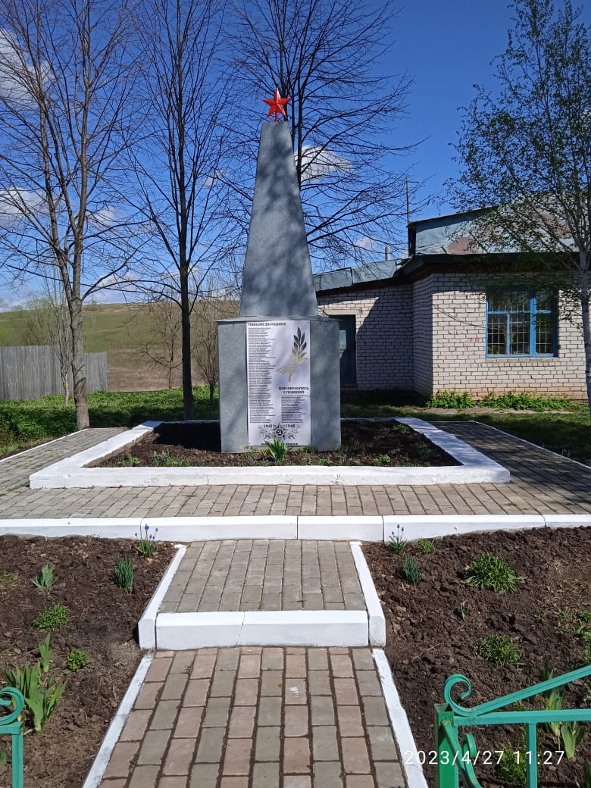

В рамках реализации проекта инициативного бюджетирования граждан в 2020 году проведен ремонт обелиска «Вечная память землякам, павшим в годы Великой Отечественной войны 1941-1945 гг.» в д. Норваш-Кошки. Обелиск кирпичный, нижняя часть обшита оцинкованным железом, установлена на постаменте размером 3,2х3,2х1,2м зауженная кверху.

Янтиковский территориальный отдел

- с.Янтиково
Стела труженикам тыла

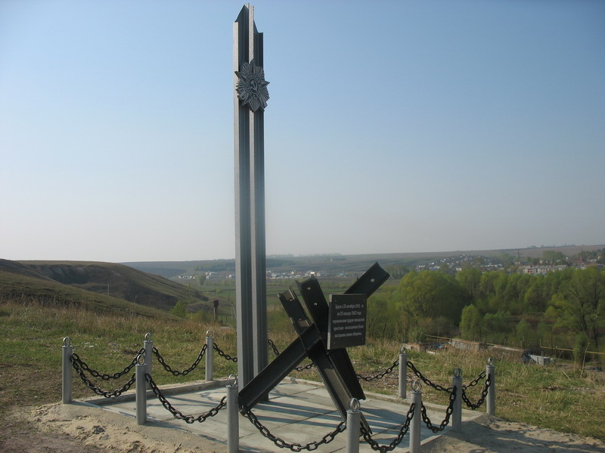

Стела установлена в месте строительства оборонительных сооружений при выезде из села Янтиково в сторону деревни Уразлино. Стела изготовлена на спонсорские деньги, по инициативе Шакрова В.Я. Памятник установлен в честь 65-й годовщины Победы Советского народа в Великой Отечественной войне. Торжественное открытие состоялось 7 мая 2010 года
Стела изготовлена из железа, на лицевой части Орден победы. Перед стелой установлено противотанковое сооружение, изготовленное из рельсов. Памятник огражден металлическими столбиками, соединенными цепями. Площадь вокруг стелы выложена плиткой. Имеется надпись: Здесь с 24 октября 1941-го по 25 января 1942 года героическим трудом чувашских крестьян-колхозников была построена линия обороны.

- с.Янтиково, пр.Ленина
Памятник воинам погибшим и участвовавшим в Великой Отечественной войне

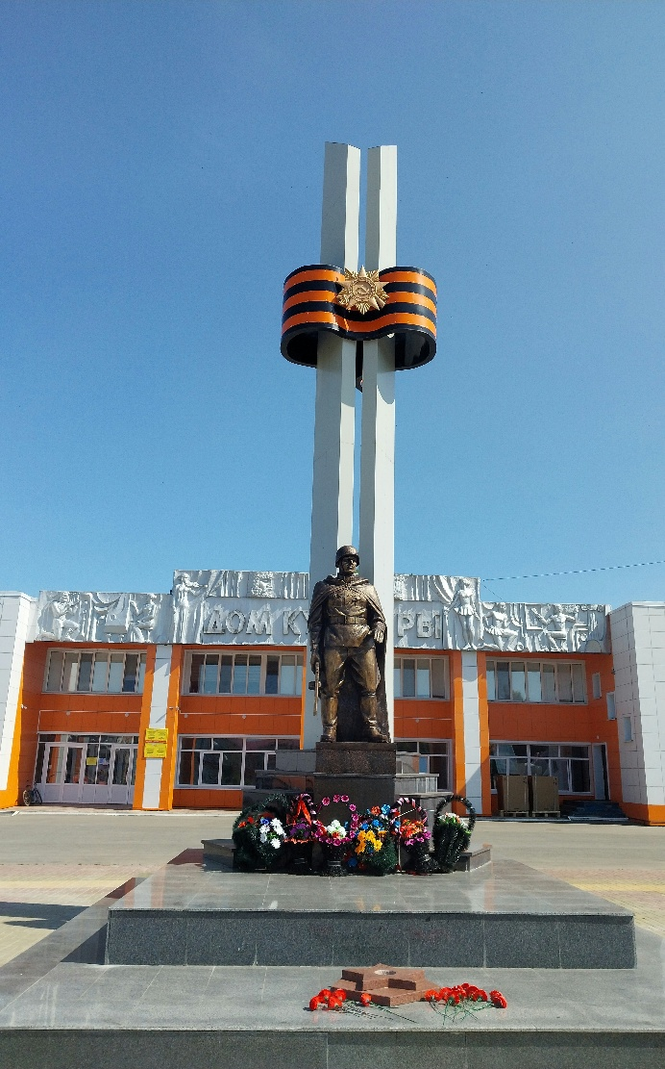

Памятник сооружен в 2021 году.

- с.Янтиково, пр.Ленина
Памятник Герою Советского Союза З.Козмодемьянской

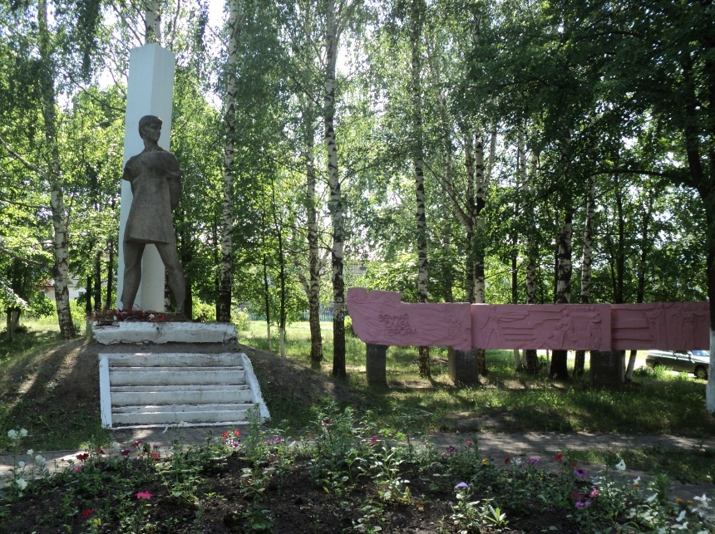

Памятник герою Советского Союза Зое Космодемьянской построен в 1974 году, скульптором Майрасловым Алексеем Петровичем. Памятник находится в центральной части села в детском парке. Парк имеет железную ограду, площадь - 1,5 га, засажен деревьями. Памятник из железного каркаса, бетона, мраморной крошкой.высотой 4 м., сзади памятника стела из кирпича высотой 5,5 м., подстамент квадратный,ступенчатый. В метрах 3 от памятника-монумент - стена с изображением солдат длиной 11 м, шириной -1,1 м. В настоящее время идет реставрация памятника

- с.Янтиково, ул.Ленина
Обелиск павшим воинам в Великой Отечественной войне 1941-1945гг.

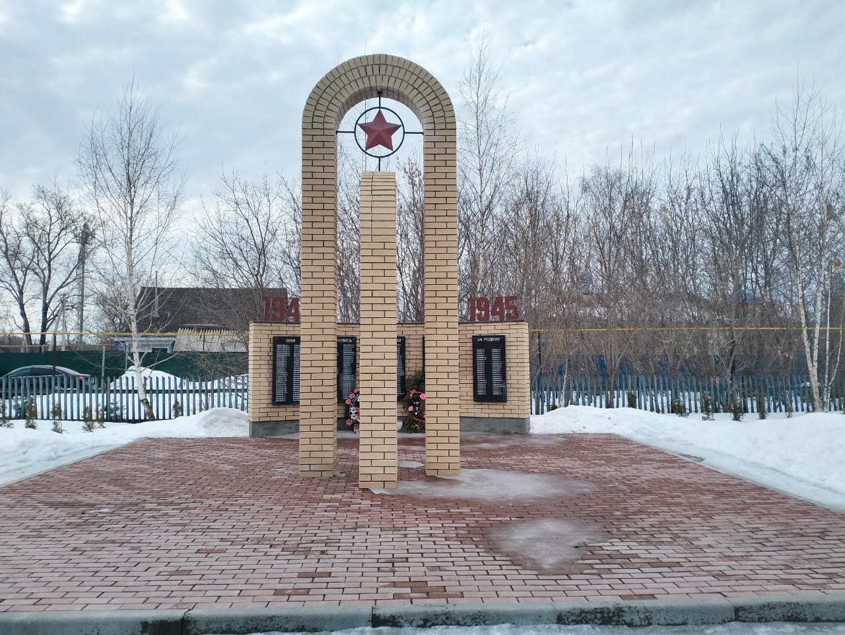

Памятник возведен в рамках Указа Главы Чувашской Республики от 30 января 2017 г. № 7 «О реализации на территории Чувашской Республики проектов развития общественной инфраструктуры, основанных на местных инициативах» в 2020 году.Справа от обелиска расположена автоматическая зенитная пушка обр. 1939 г., АЗП-39. Слева - Орудие 2А29 (100 мм), ПТП МТ-12.

- д.Иваново, ул. Школьная
Обелиск павшим воинам в Великой Отечественной войне 1941-1945гг.

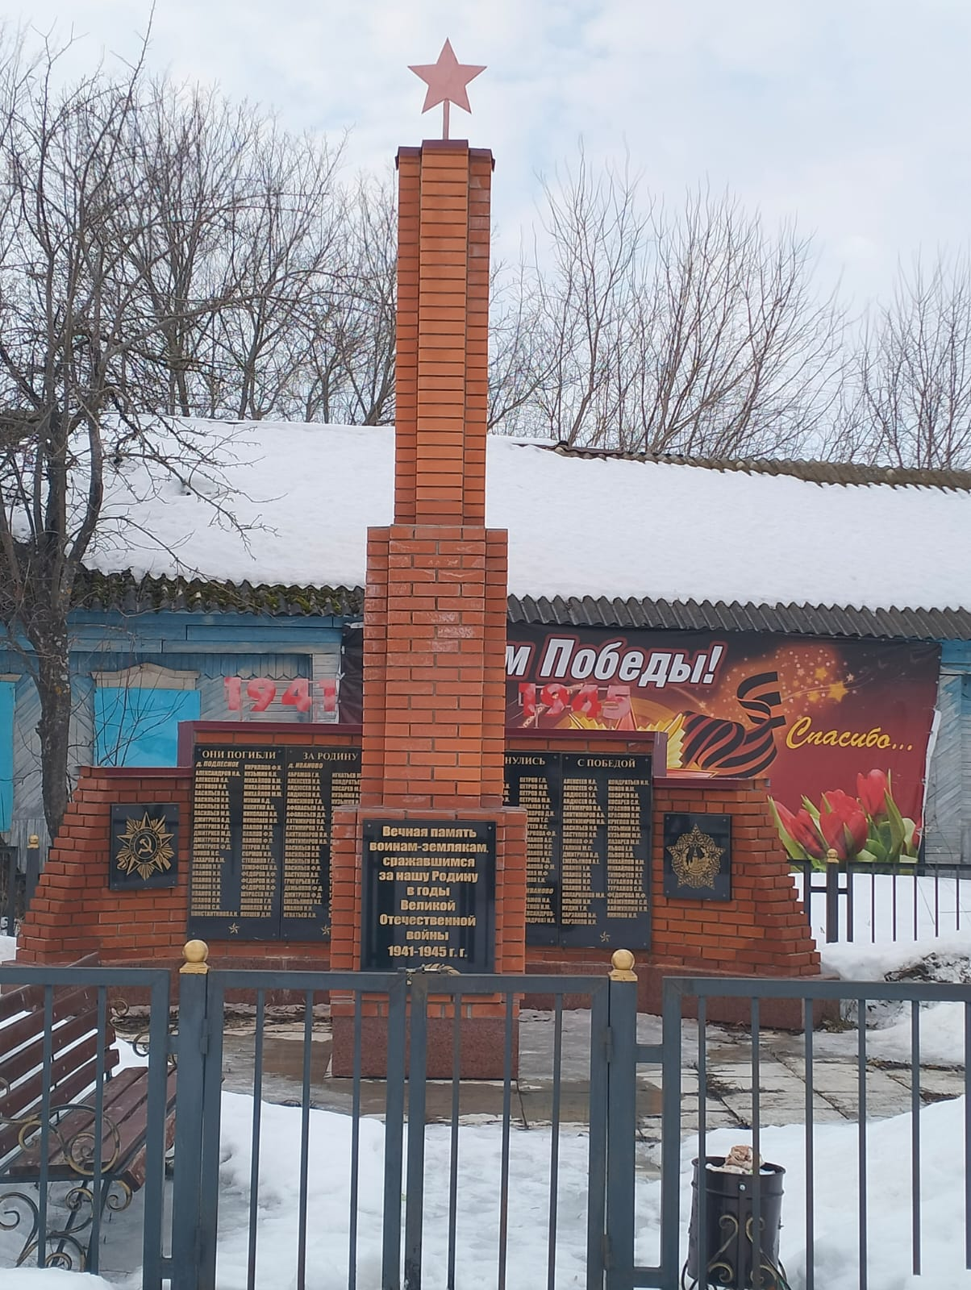

Памятник возведен в рамках Указа Главы Чувашской Республики от 30 января 2017 г. № 7 «О реализации на территории Чувашской Республики проектов развития общественной инфраструктуры, основанных на местных инициативах» в 2020 году.

- д.Иваново, ул. Школьная
Обелиск павшим воинам в Великой Отечественной войне1941-1945 гг.
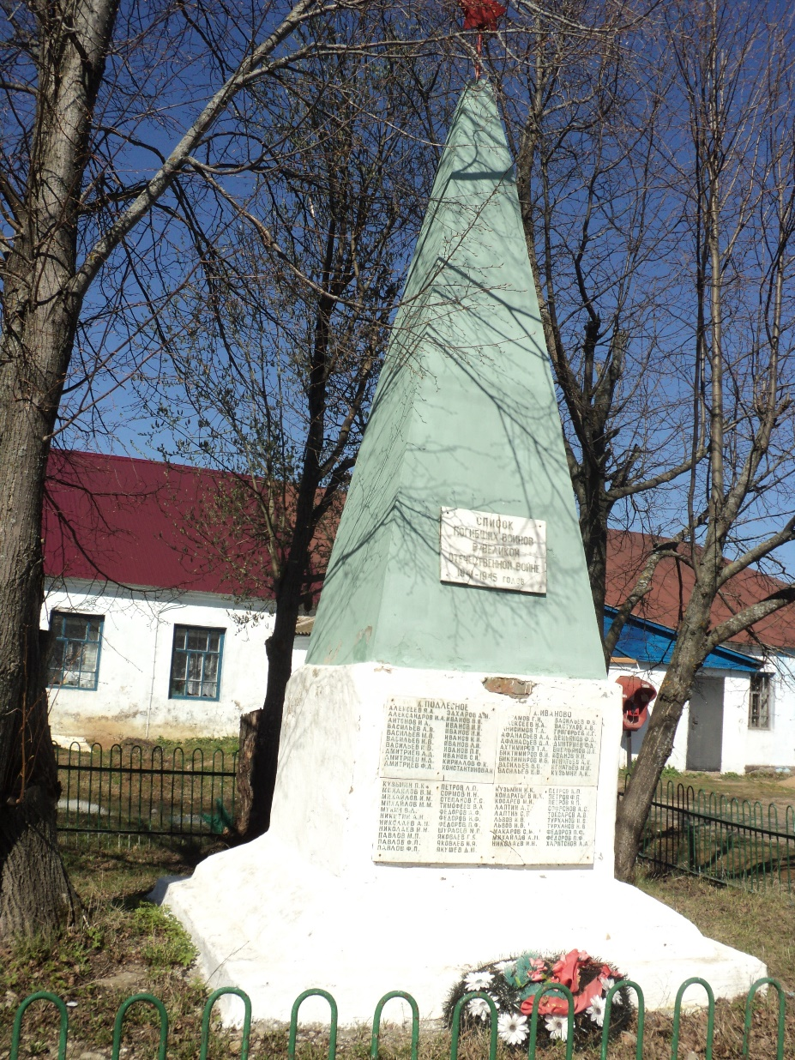

Обелиск находится около Ивановского Сельского дома культуры. Обелиск из кирпича. Прямоугольная стела высотой 5,5 м, установлена на подиуме размером 1,40х1,45,х1 м. зауженная сверху. В середине - список погибших воинов в ВОВ уроженцев д. Подлесное и д. Иваново. Забор железный 8х8х0,8.
Снесли в июле 2025

- д.Салагаево, ул. Родник
Обелиск павшим воинам в Великой Отечественной войне 1941-1945гг.
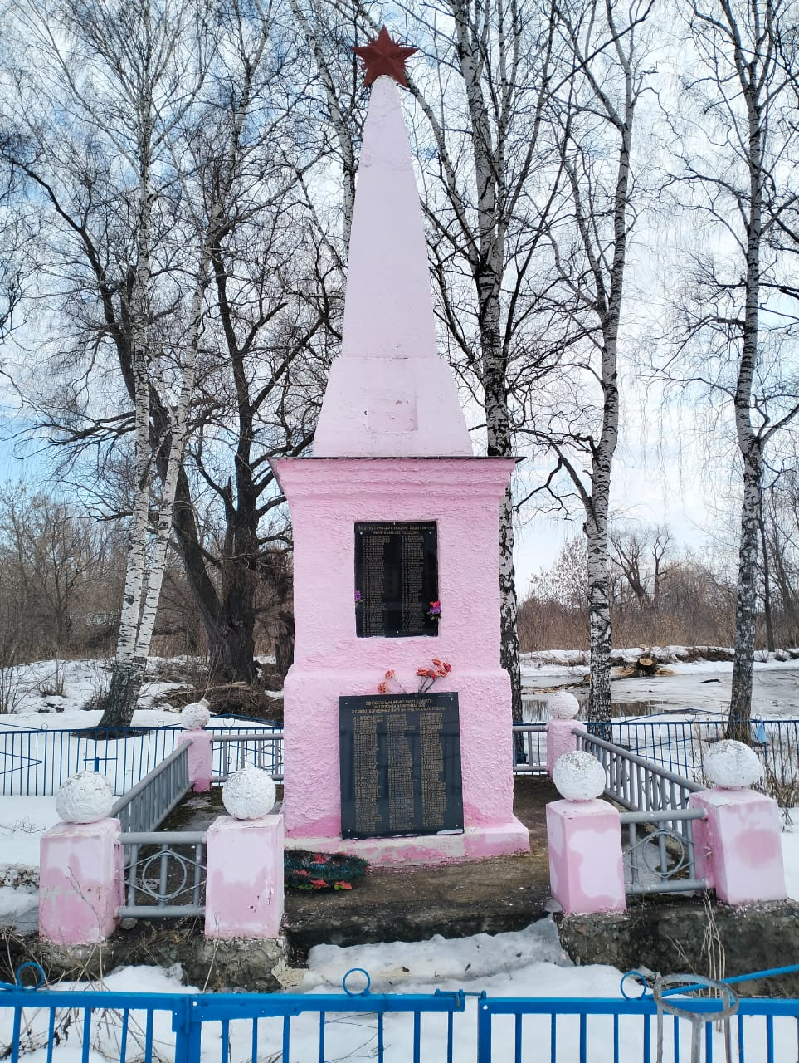

Обелиск павшим воинам в Великой Отечественной войне построен в 1960 году. Обелиск из кирпича, декоративная штукатурка, покраска. Две прямоугольные стелы размером 1,58х1,55х1,15 и 1,46х1,42х1,50. Заужена сверху, размером 1,5 м. На передней стороне надпись "Советским воинам-победителям слава", сверху звезда. Двойное железное ограждение, размерами 3,6х3,6х0,7 и 10х15х0,7.

- с.Русские Норваши, ул. Центральная
Памятник павшим воинам в Великой Отечественной войне 1941-1945гг.
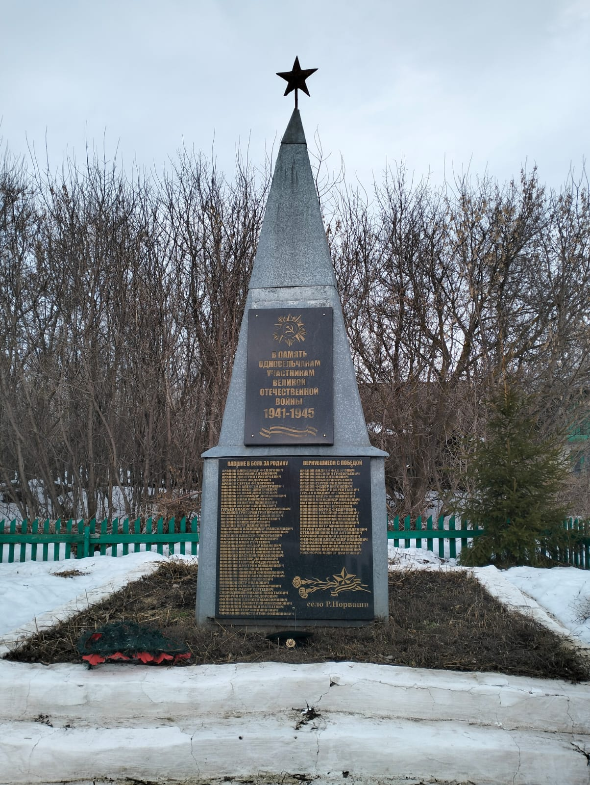

Обелиск из оцинкованного железа. Высота 4 м. Сверху зауженная форма в виде конуса. Установлен на подиуме размерами 1,22х1,12х1,15. Сверху звезда. Вокруг памятника деревянный забор.

- с.Янтиково
Сквер памяти Герою Советского Союза Петру Харитоновичу Бухтулову
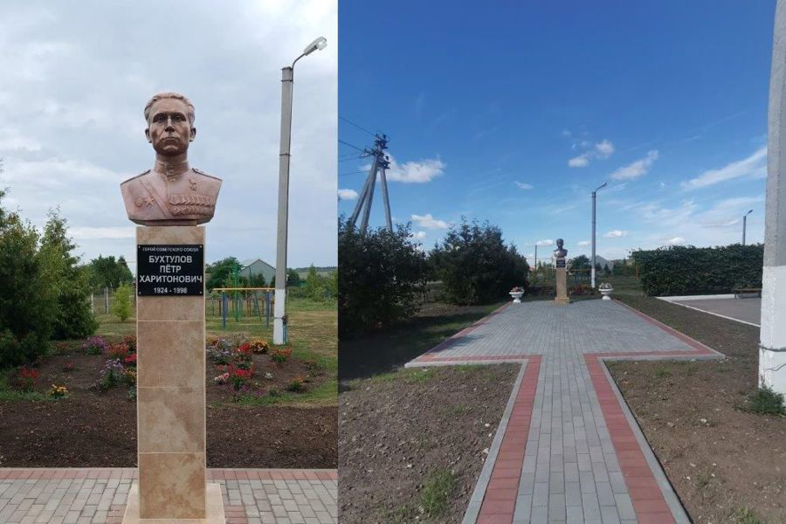

1 сентября 2023 года на территории Янтиковской школы торжественно открыли бюст-памятник Герою Советского Cоюза Петру Харитоновичу Бухтулову.
Проект реализован в рамках инициативного бюджетирования. Авторами бюста стали скульпторы Голубев Игорь и Немцев Владислав. Сквер был заложен строительной компанией ООО «ГЕРСА», руководителем которой является Герасимов Станислав.

д.Уразлино

Мемориальная доска в честь ветерана ВОВ Григория Ивановича Иванова

3 сентября 2020 года в Янтиковском районе состоялось торжественное открытие мемориальной доски в честь фронтовика, почетного ветерана пожарной охраны, уроженца деревни Уразлино Иванова Григория Ивановича.
Памятная доска установлена на его доме в рамках Года памяти и славы и празднования 75-летия Великой Победы. И символично, что это важное событие проходит в Год 100-летия Чувашской автономии и 85-летия Янтиковского района.
Иванов Григорий Иванович был призван в ряды Красной Армии в ноябре 1944 года. Рядовой. В 1945 году участвовал в вооруженных сражениях на Дальнем Востоке против Японии в составе 7 артиллерийского полка 152 мм зенитного дивизиона.
Награжден медалями: «За победу над Японией», «За боевые заслуги». За активное участие в разгроме Японии награжден грамотой Верховного главнокомандующего СССР. В 1955 году в званим лейтенанта уволился из рядов Красной Армии и начал работать в районе: заведующим сектором кадров в райисполкоме, с марта 1967 по 09 апреля 1984 года служил в ОВД начальником государственного пожарного надзора Янтиковского района. В 2000 году в ознаменовании 55 годовщины Победы ВОВ присвоено воинское звание подполковник.

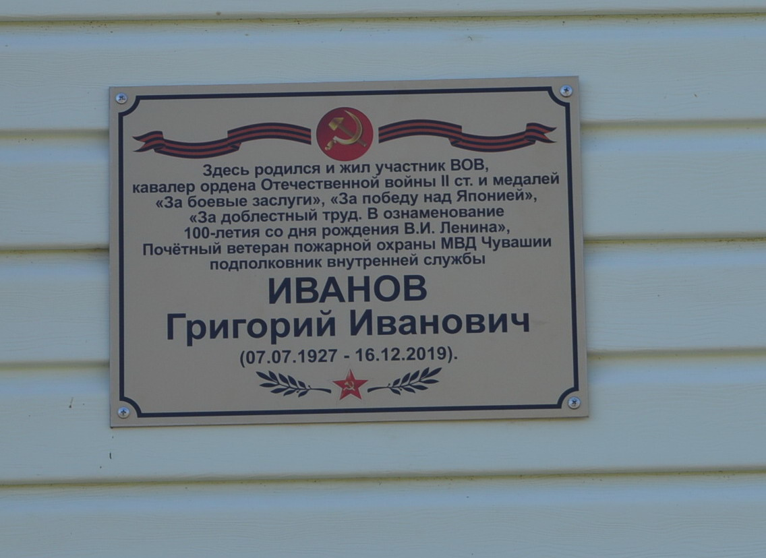

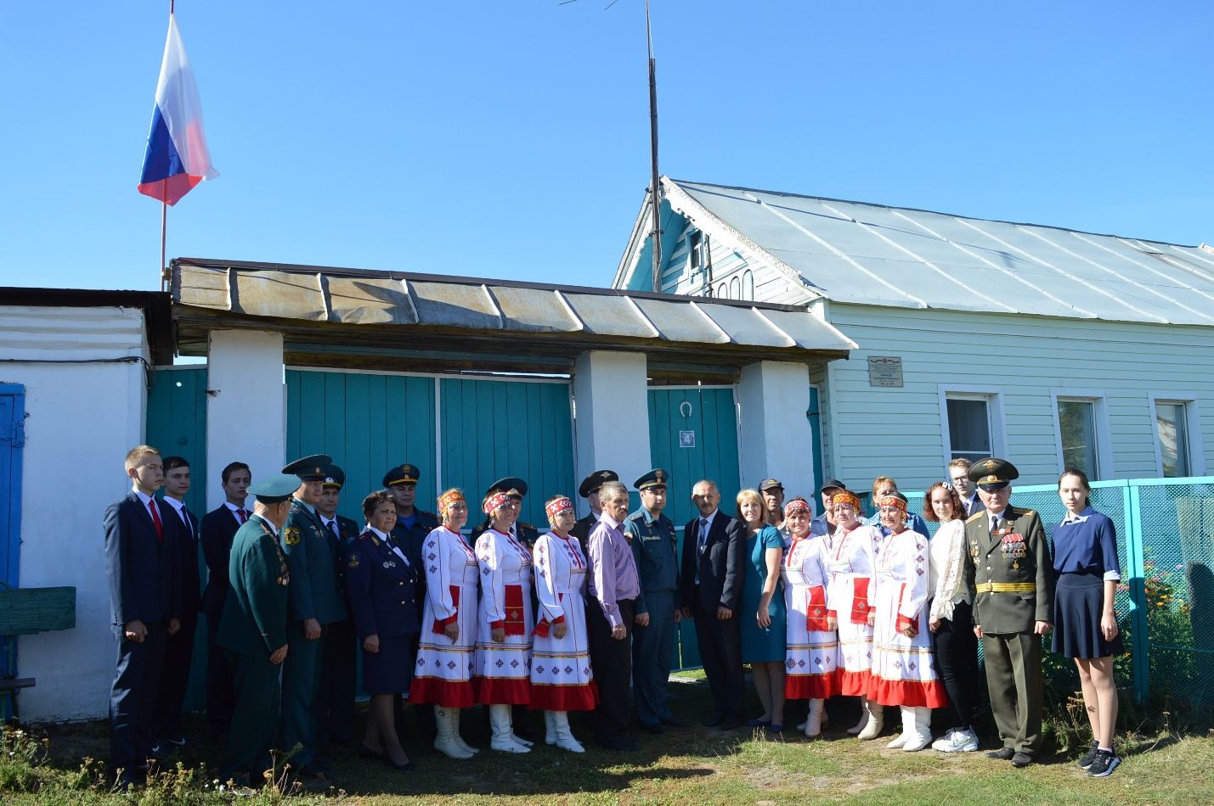
Увековечивание памяти воинов интернационалистов

с.Яншихово-Норваши, ул.Школьная, д.20
Обелиск Воинам-интернационалистам
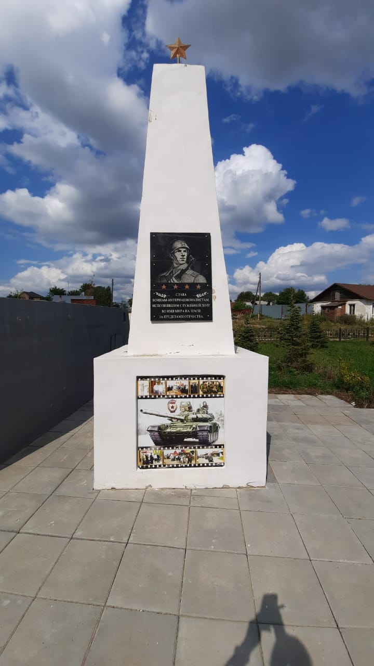

Обелиск установленный, в 1965 г. в 2016 г. был отремонтирован и переименован. 7 июня 2016 года в селе Яншихово-Норваши Янтиковского района состоялось торжественная церемония открытия памятника воинам – интернационалистам, исполнявшим свой долг во имя мира на земле, за пределами отечества. Инициатором открытия данного памятника является Владимир Петров, заведующий историко-мемориальным музеем села, председатель Янтиковского отделения Чувашской ассоциации ветеранов ГСВГ-ЗГВ. Обелиск кирпичный, установлен на постаменте размером 3,2х3,2х1,2 м, зауженная кверху.

С.Турмыши
Памятники "ПАМЯТИ СОЛДАТА ПОКЛОНИСЬ"

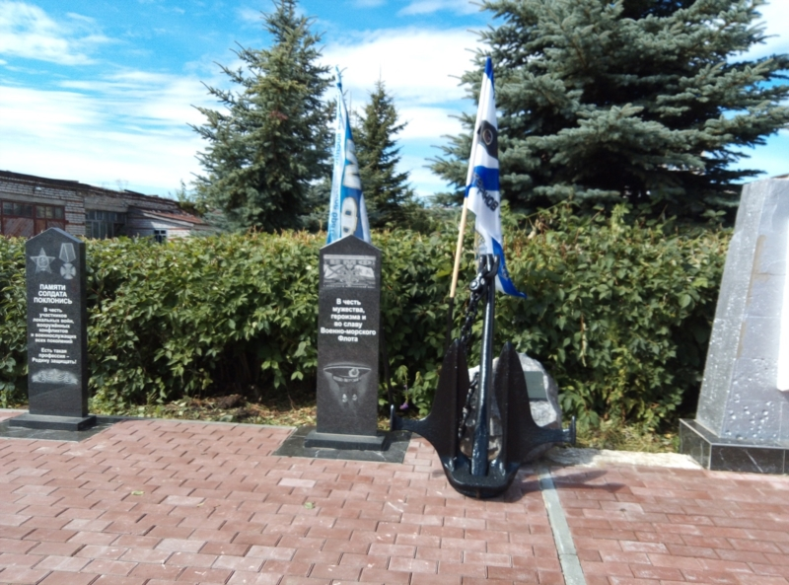

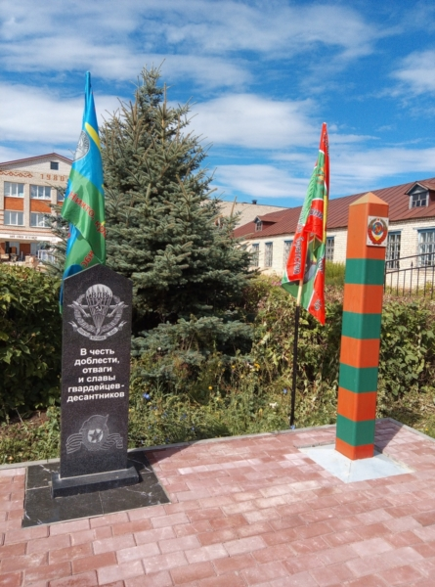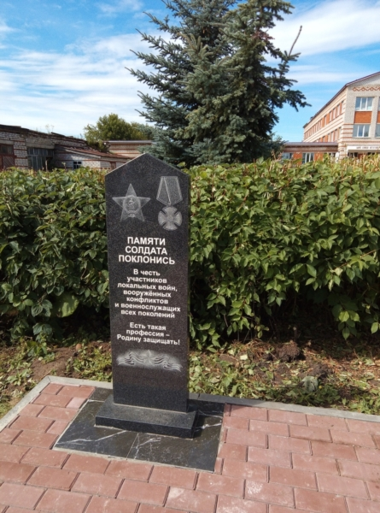

26 июля 2020 года в день ВМФ в с. Турмыши около монумента Славы и Пограничного столба состоялось открытия памятников "ПАМЯТИ СОЛДАТА ПОКЛОНИСЬ": В честь участников локальных войск, вооруженных конфликтов и военнослужащих всех поколений; В честь мужества, героизма и во славу Военно-морского Флота. Якорь и камень с надписью; В честь доблести, отваги и славы гвардейцев – десантников.

С.Ямбулатово
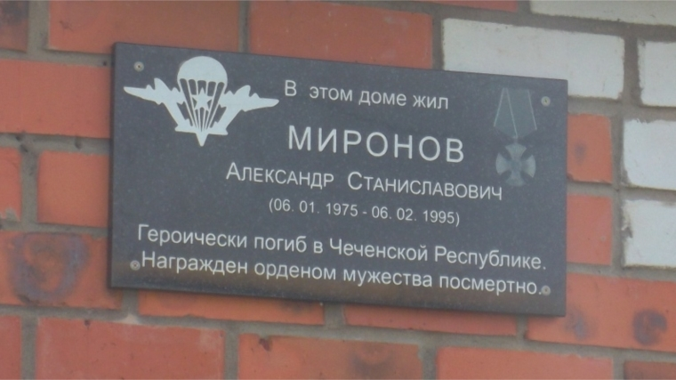

2 августа 2025 года в деревне Ямбулатово, в рамках празднования Дня ВДВ, состоялось открытие памятной доски, погибшему в феврале 1995 года в Чечне Александра Миронова. Здесь проживал Александр Миронов, погибший во время локального конфликта. За храбрость и отвагу был награжден орденом мужества посмертно.

Увековечивание памяти участников специальной военной операции

с.Янтиково

Мемориальная доска военнослужащему Сергею Степанову

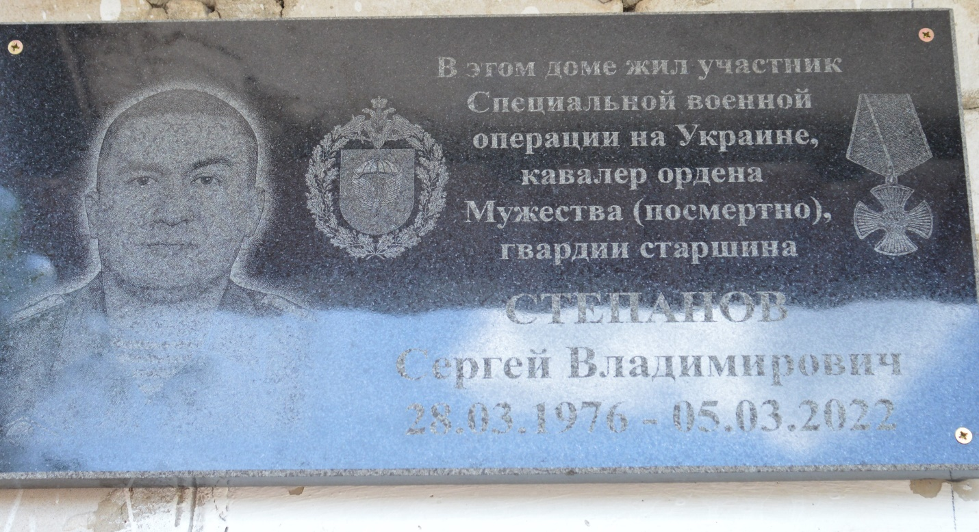

2 августа 2022 года в Янтиковском районе прошел митинг, посвященный открытию мемориальной доски военнослужащему Сергею Степанову, погибшему в ходе специальной военной операции на Украине и посмертно удостоенному ордена Мужества.
Доску разместили на стене дома, где жил Сергей Владимирович. Родился Сергей в с. Кармалы. В 1993 году окончил Янтиковскую среднюю школу. В том же году поступил в Йошкар-Олинский строительный техникум Республики Марий Эл. 10 декабря 1994 года был призван на службу в ряды Российской Армии. С мая по октябрь 1996 года принимал участие в боевых действиях по пресечению деятельности незаконных вооружённых формирований Чеченской Республики. После службы в 2002 году окончил факультет физической культуры педагогического университета им. И.Я. Яковлева. Впоследствии он устроился на службу в правоохранительные органы и дослужился до капитана милиции. В 2013 году на добровольной основе поступил на военную службу по контракту.

д.Амалыково

Памятный знак военнослужащему Алексееву Сергею

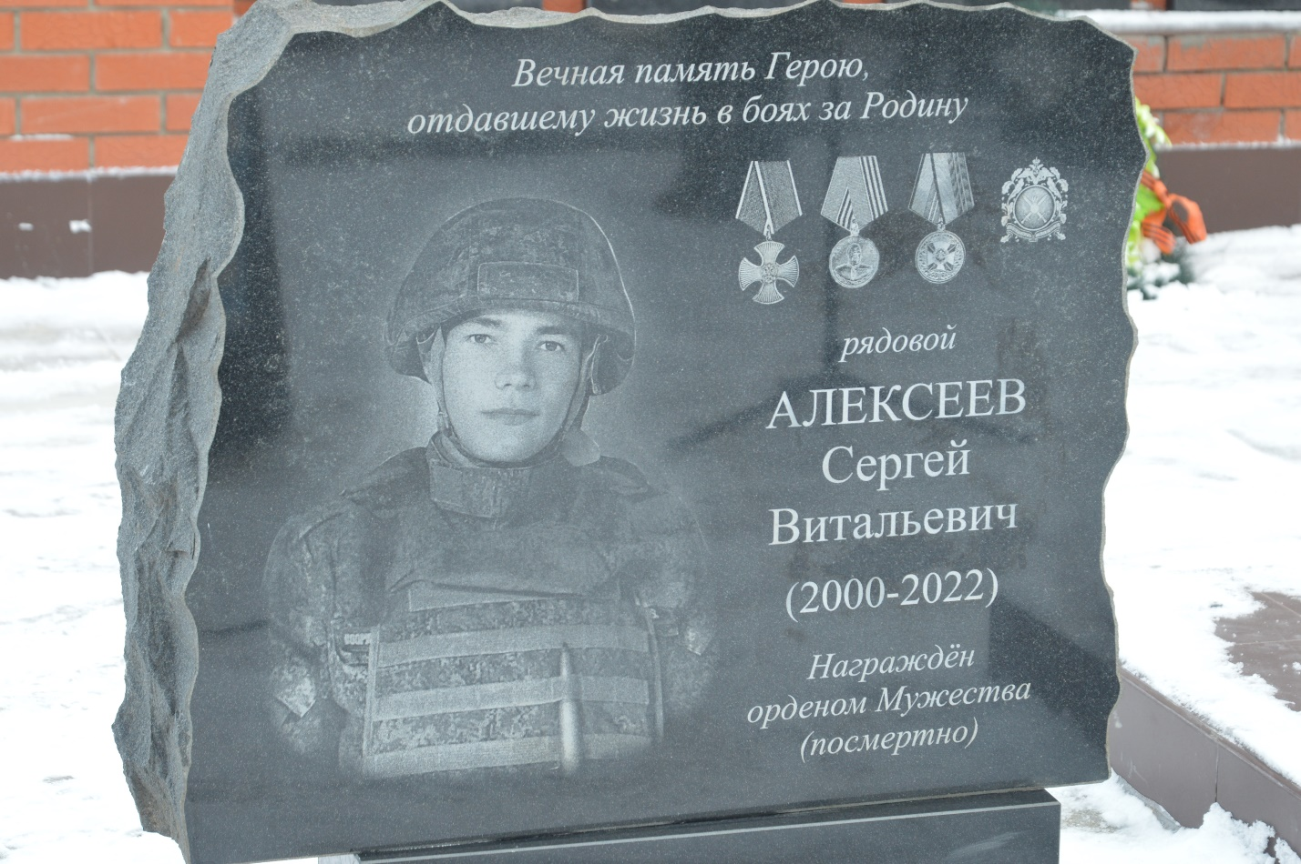

28 декабря 2022 года в деревне Амалыково прошел торжественный митинг, посвящённый открытию памятного знака в Спецоперации на Украине Алексееву Сергею Витальевичу.
Алексеев Сергей Витальевич родился 5 августа 2000 года в деревне Амалыково Янтиковского района Чувашской Республики. С 2007 по 2016 годы учился в Чутеевской средней общеобразовательной школе Янтиковского района Чувашской Республики.
В 2016 году поступил в Чебоксарский экономико-технологический колледж Минобразования Чувашии на специальность Пожарная безопасность. В процессе обучения в колледже с 2016 по 2020 годы показал неплохие результаты по общеобразовательным и специальным дисциплинам и проявлял большой интерес к выбранной специальности, добросовестно относился к занятиям.
10 августа 2020 г. Сергей подписал контракт на военную службу. Он служил механиком-водителем минометного взвода минометной батареи мотострелкового батальона 80 отдельной мотострелковой бригады (арктической) 14 армейского корпуса Северного флота.
На выполнения специальной военной операции на территории Украины направлен 20 мая 2022 г. по должности «старший наводчик» в составе гаубичной самоходно-артиллерийской батареи.
Погиб 19 октября 2022 г. в с. Суханово Бериславского района Херсонской области. Награждён орденом мужества посмертно.

д.Амалыково
Доска памяти военнослужащему Алексееву Сергею
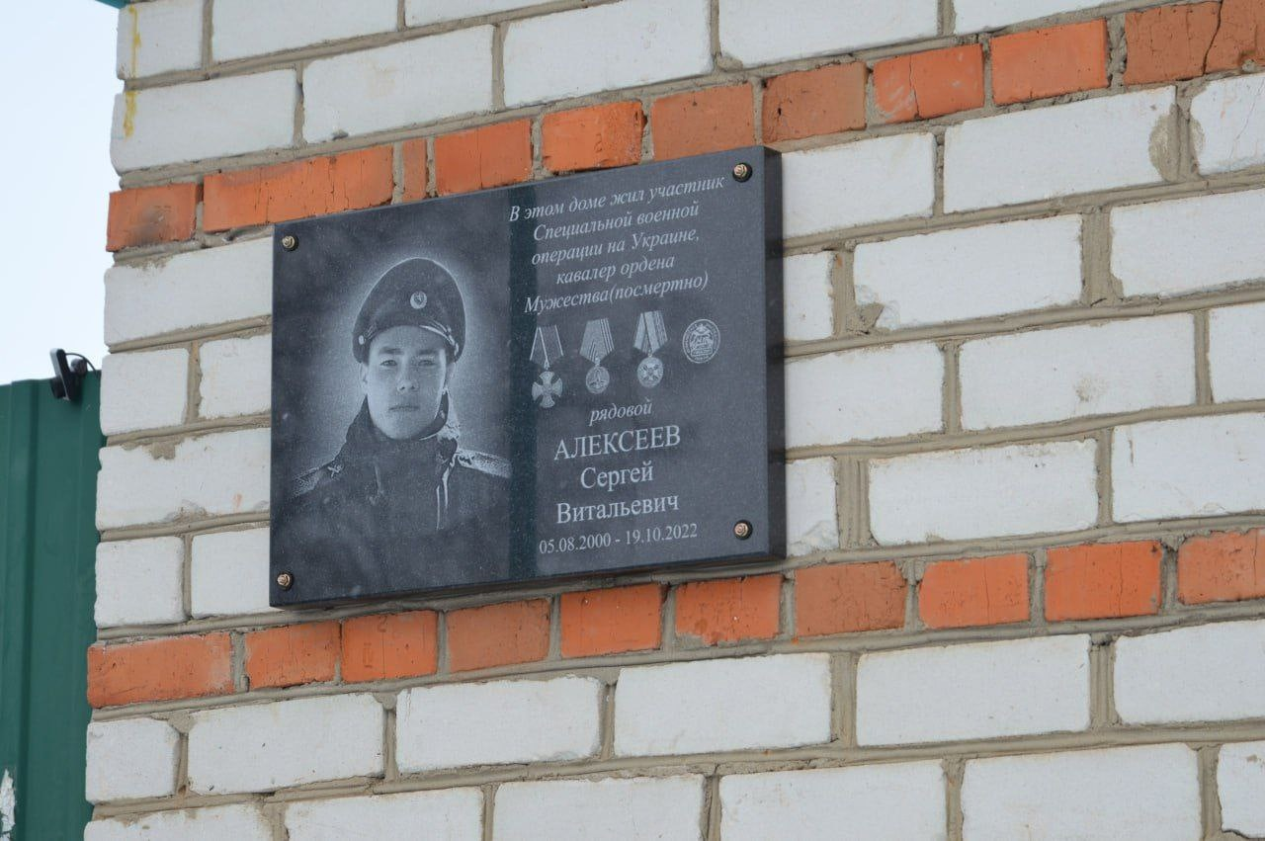

21 февраля 2023 года открыли Доску памяти военнослужащему Алексееву Сергею. Витальевича, погибшего в ходе выполнения СВО и награжденного орденом Мужества посмертно.

с.Янтиково
Мемориальная доска военнослужащему Васильеву Павлу

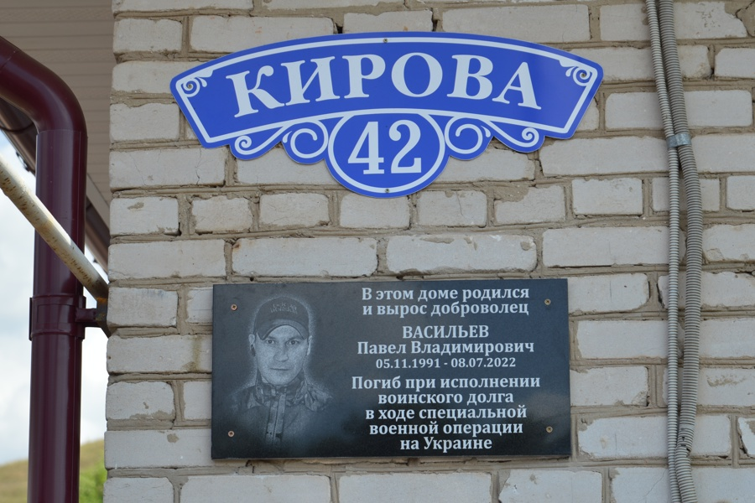

6 июля 2022 года, в селе Янтиково прошел торжественный митинг, посвящённый открытию мемориальной доски, погибшему в Спецоперации на Украине Васильеву Павлу Владимировичу.
Павел Васильев образцово выполнял поставленные перед ним задачи, неоднократно проявлял примеры доблести и отваги. Посмертно награжден - Крестом «За заслуги перед казачеством России 4-й степени».

д.Новое Ишино
Памятный знак в честь погибшего при исполнении воинского долга в ходе специально й военной операции на территории Украины Джуманазарова Евгения Сердаровича

17 октября 2024 года состоялось открытие памятника участнику СВО, погибшему в ходе боевых действий, Евгению Джуманазарову. Памятник открыли в д. Новое Ишино. Евгений был заместителем командира взвода – командиром отделения, гвардии старший сержант. Награждён орденом мужества посмертно. В зону СВО он ушел из города Нижневартовска. Похоронен на малой родине своих родителей, где они и живут.
Памятник установлен в дань уважения заслугам бойца, его мужеству, доблести и верности долгу.

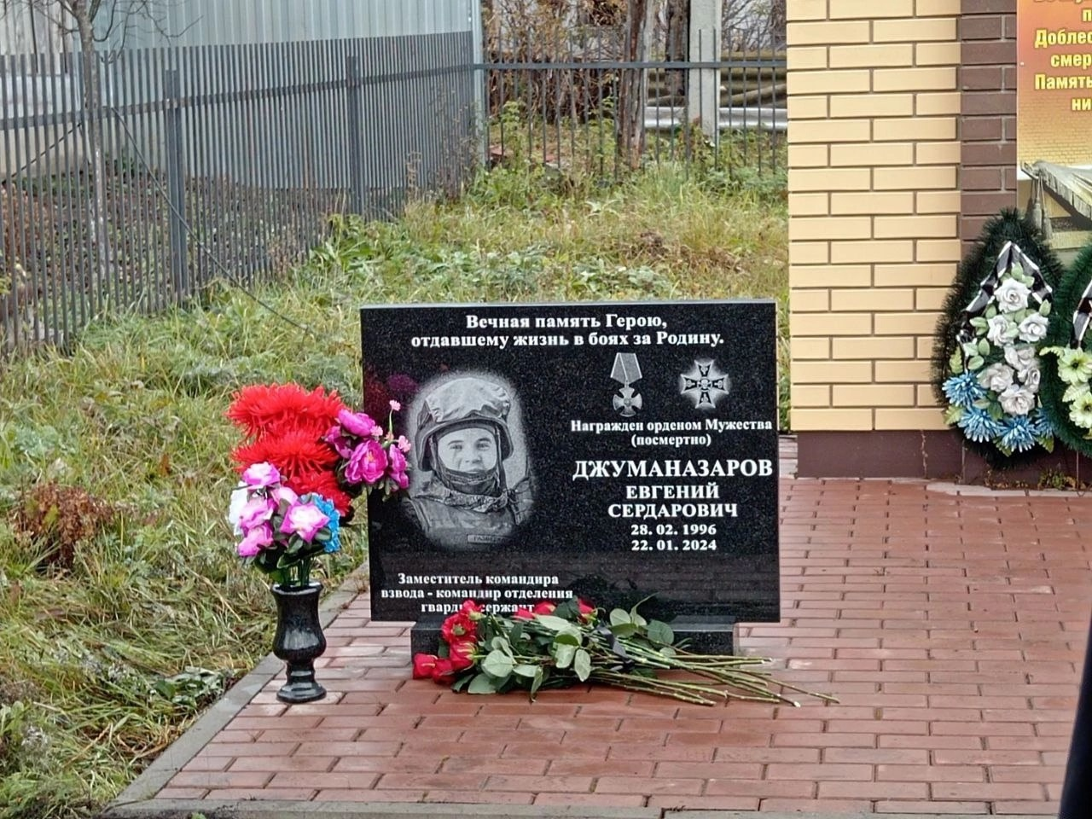

Иные памятники

Село Турмыши, погост упокоения усопших
Памятник безвинно обвиненным и репрессированным землякам в 1920-1940-е годы

3 июня 2023 года на Турмышском погосте упокоения усопших состоялось открытие памятника, посвященного безвинно обвиненным и репрессированным землякам в 1920-1940-е годы. Авторы памятника - уроженец с. Турмыши, художник-скульптор Разин Владимир Ильич и его сорятник Эткер.

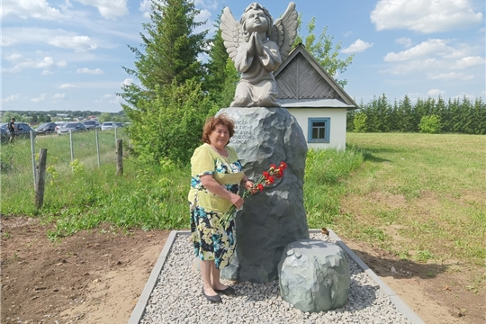

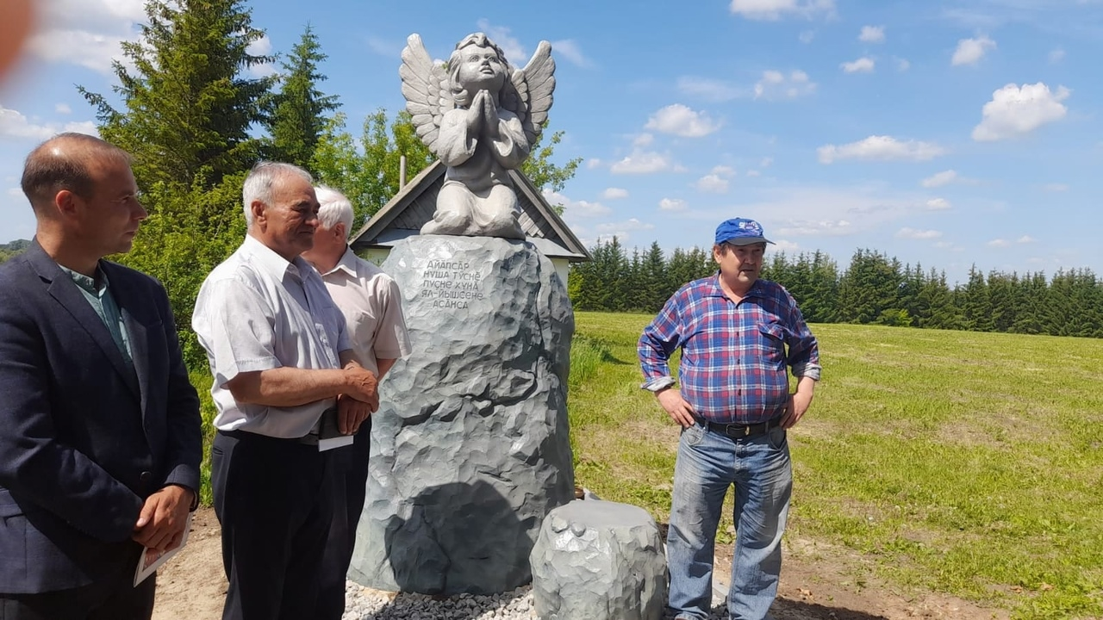

с.Янтиково
Пограничный столб

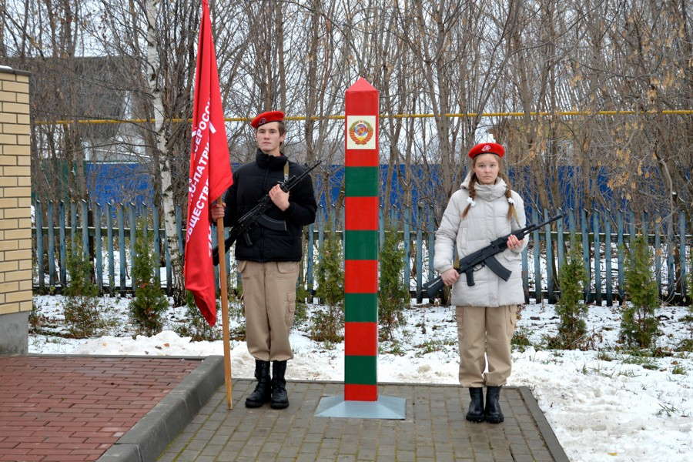

30 октября 2023 года в селе Янтиково, на площади Обелиска павшим воинам в Великой Отечественной войне 1941-1945 гг., прошёл митинг по случаю открытия пограничного столба, символа увековечивания памяти служивших в пограничных войсках односельчан. Мероприятие приурочено к празднованию 105-й годовщины Дня пограничника.
Идея установки пограничного столба принадлежит Александру Алексеевичу Платонову и Николаеву Геннадию Андреевичу. С просьбой о помощи они обратились к жителям нашего округа. Сооружен памятный столб на личные средства неравнодушных людей. Фундамент заливали Владимир Ильич Степанов и Григорий Владиславович Гаврилов, Григорьев Константин Николаевич и Дмитриев Владислав Васильевич установили венец и провели сварочные работы. Бикинин Владислав Николаевич взял на себя покраску. Краснов Андрей Юрьевич и Петров Артемий Сергеевич разровняли брусчатку и установили сам столб.

с.Турмыши
Пограничный столб

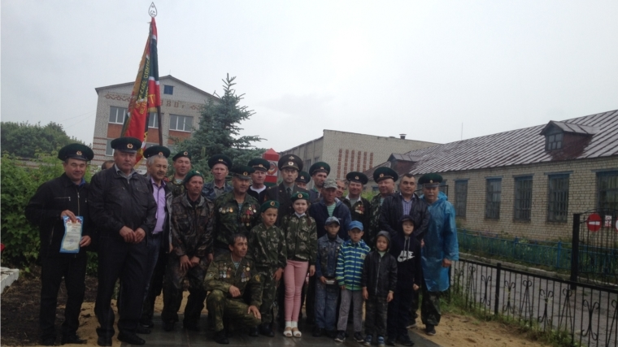

1 июля 2017 в селе Турмыши Янтиковского района ко Дню Ветеранов боевых действий состоялось торжественное открытие Пограничного столба.
Инициатором установки памятного знака стали сами ветераны-пограничники, уроженцы села. Организатором такого масштабного праздничного мероприятия был А.А. Платонов, отслуживший в пограничных войсках. Пограничный столб установили в исторической части села, рядом с Монументом Славы павшим воинам в Великой Отечественной войне.

д.Латышево

Пограничный столб
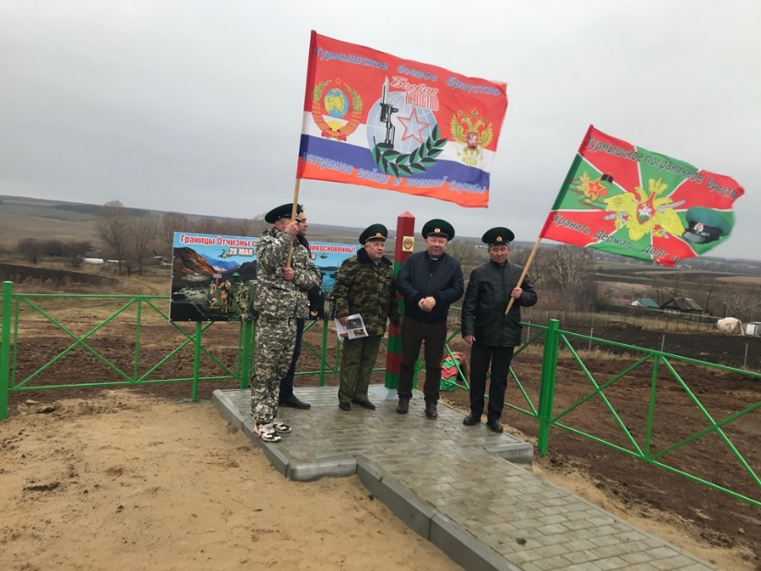
9 ноября 2021 года состоялось торжественное открытие памятного знака "Пограничный столб".
Инициаторами установки памятного знака стали сами ветераны-пограничники и уроженцы деревни Латышево. Организатор мероприятия - Николаев Геннадий Андреевич, отслуживший в пограничных войсках.

Новое Буяново
Пограничный столб

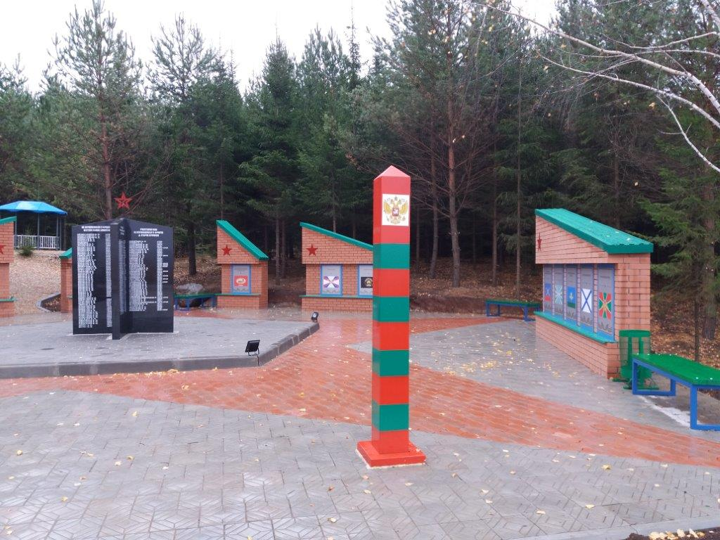

Алдиарово
Пограничный столб, Стела воинам-пограничникам села Алдиарово «Пограничникам всех поколений»

28 мая 2024 года в селе Алдиарово состоялось торжественное мероприятие, посвященное открытию пограничного столба в сквере памяти. Сегодня в летопись нашего округа вписывается ещё одна знаменательная страница. В сквере села Алдиарово открыли памятник воинам-пограничникам, пограничный столб, который увековечил подвиг пограничников всех поколений, защищавших рубежи родной земли.

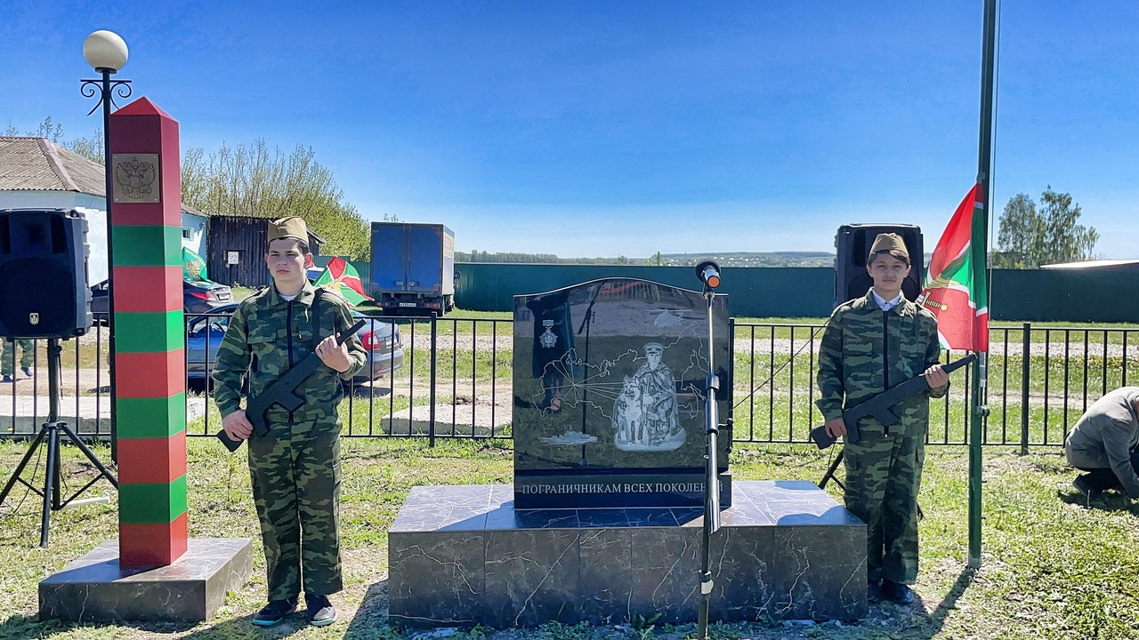

2 августа 2022 года в День воздушно-десантных войск в селе Алдиарово состоялось торжественное открытие стелы. Она установлена по инициативе и на средства воинов - десантников этого села.
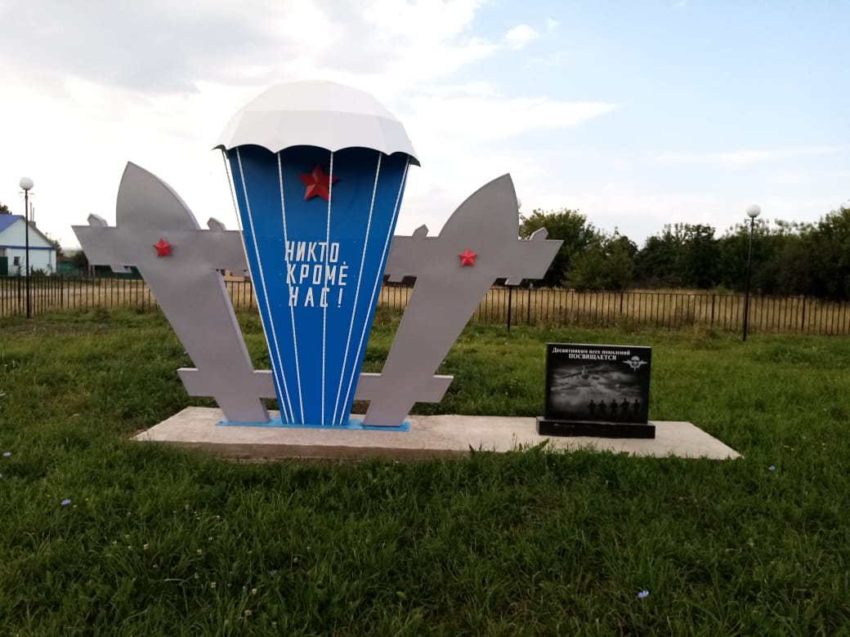

Воинские захоронения воинов-интернационалистов

Новое Ишино, деревня
Могила Карамаликова Сергея Валерьевича, военнослужащего, погибшего в Чеченской Республике
Отдельная могила, находящаяся на общем кладбище и вне воинского кладбища или воинского участка кладбища. Могила шириной 1,8 м., длина - 2,5 м., железная изгородь высотой 0,5 м. Состояние удовлетворительное. Состояние удовлетворительное.
Надгробие - плита из мраморной крошки с фотографией и выгравированной надписью "Карамаликов Сергей Валерьевич. 15.01.1977-01.06.1996. Вернуть нельзя, забыть невозвожно". Высота - 105 см, ширина - 55 см, толщина - 8 см.
Огороженный участок на территории Новоишинского кладбища Чутеевского сельского поселения. Воинское захоронение появилось в июне 1996 г.
Карамаликов Сергей Валерьевич, рядовой (15.01.1977-01.06.1996)

Новое Буяново, деревня
Могила Иванова Алексея Юрьевича,военнослужащего, погибшего в Чеченской Республике
Отдельная могила, нахлдящаяся на общем кладбище и вне воинского кладбища или воинского участка кладбища. Могила шириной 1,8 м., длина - 2,4 м., железная изгородь выстой 0,8 м. Состояние удовлетворительное.
Надгробие - плита и подставка из серой мраморной крошки с фоторграфией и выгравированной надписью "Иванов Алексей Юрьевич. 20.08.1976-28.12.1995. Погиб при исполнении воинского долга". Высота-1,2 м.,ширина- 0,5 м., толщина -0,10 м.
Огороженный участок на территории Новобуяновского кладбища Новобуяновского сельского поселения. Воинское захоронение появилось в 1996 г.

Новое Буяново, деревня
Могила Филиппова Александра Васильевича, военнослужащего, погибшего в Чеченской Республике
Отдельная могила, находящаяся на общем кладбище и вне кладбища или воинского участка кладбища. Могила шириной 1,8 м., длина - 2,4 м., железная изгородь высотой 0,8 м. Состояние удовлетворительное.
Надгробие - плита и подставка из белого мрамора с выгравированным портретом и надписью: "Филиппов Александр Васильевич. 27.05.1968-29.12.1999. Помним. Любим. Скорбим". Высота-1,2 м., ширина- 0,5 м., толщина -0,10 м.
Огороженный участок на территории кладбища Новобуяновского сельского поселения. Воинское захоронение появилось в 2000 г.

Шимкусы, село
Могила Миронова Александра Станиславовича, гвоеннослужащего, погибшего в Чеченской Республике
Отдельная могила, находящаяся на общем кладбище и вне воинского кладбища или воинского участка кладбища. Могила шириной 1,9 м., длина - 2,8 м., железная изгородь высотой 0,4 м. Состояние хорошее.
Надгробие - плита из серого мрамора высотой 1,2 м. с выгравированным портретом и надписью "Миронов Александр Станиславович. 06.01.1975-06.02.1995. Любим помним скорбим. Родные близкие друзья". Высота - 1,2 м., ширина - 0,56 м., толщина - 0,19 м.
Огороженный участок на территории Шимкуского кладбища Шимкусского сельского поселения. Воинское захоронение появилось в 1995 г.

Уразлино, деревня
Могила Осипова Александра Владимировича, военнослужащего, погибшего в Чеченской Республике
Отдельная могила, находящаяся на общем кладбище и вне воинского кладбища или воинского участка кладбища. Могила шириной 1,5 м., длина - 2,7 м., изгородь из железной цепи высотой 0,6 м. Состояние хорошее.
Надгробие - плита из черного гранита с выгравированной фамилией, именем, отчеством. Высота - 1,0 м., ширина - 0,5 м., толщина - 0,08 м.
Огороженный участок на территории Уразлинского кладбища Индырчского сельского поселения. Воинское захоронение появилось в 2000 г.

Индырчи, деревня
Могила Тимофеева Леонида Петровича, военнослужащего, погибшего в Демократической Республике Афганистан
Отдельная могила, находящаяся на общем кладбище и вне воинского кладбища или воинского участка кладбища. Могила шириной 1,5 м., длина - 2,7 м., железная изгородь высотой 0,7 м. Состояние хорошее.
Надгробие - плита из красного гранита с выгравированной фамилией, именем, отчеством. Высота - 1,0 м., ширина - 0,5 м., толщина - 0,1 м.
Огороженный участок на территории Индырчского кладбища Индырчского сельского поселения. Воинское захоронение появилось в 1986 г.

Уразлино, деревня
Могила Семенова Владимира Ивановича, погибшего в Демократической Республике Афганистан
Отдельная могила, находящаяся на общем кладбище и вне воинского кладбища или воинского участка кладбища. Могила шириной 1,5 м., длина - 2,4 м., изгородь из железной цепи высотой 0,4 м. Состояние хорошее.
Надгробие - плита из серого гранита с выгравированной фамилией, именем, отчеством. Высота - 1,4 м., ширина - 0,5 м., толщина - 0,1 м.
Огороженный участок на территории Уразлинского кладбища Индырчского сельского поселения. Воинское захоронение появилось в 1985 г.

Мемориальные доски воинам интернационалистам

деревня Индырчи, ул. Николаева, д.1
Мемориальная доска погибшему в Демократической Республике Афганистан рядовому Семенову Владимиру Ивановичу, 2011

деревня Индырчи, ул. Николаева, д.1
Мемориальная доска погибшему в Демократической Республике Афганистан младшему сержанту Тимофееву Леониду Петровичу, 2011

деревня Индырчи, ул. Николаева, д.1
Мемориальная доска погибшему в боевых действиях в Чеченской Республике младшему рядовому Осипову Александру Владимировичу, 2011

село Янтиково, проспект Ленина
Мемориальная доска участнику боевых действий в Чеченской Республике А.В. Филиппову, 2008

